TRƯỜNG ĐẠI HỌC TRÀ VINH

TRƯỜNG KỸ THUẬT VÀ CÔNG NGHỆ

**KHOA CÔNG NGHỆ THÔNG TIN**



**THỰC TẬP ĐỒ ÁN CƠ SỞ NGÀNH**

**HỌC KỲ I, NĂM HỌC 2025-2026**

**THIẾT KẾ VÀ XÂY DỰNG WEBSITE BÁN ĐIỆN THOẠI TRỰC TUYẾN**

|  |  |
| --- | --- |
| *Giảng viên hướng dẫn:*  ThS. Nguyễn Ngọc Đan Thanh | *Sinh viên thực hiện:*  Họ tên: Trần Hoàng Sang  MSSV: 110123168  Lớp: DA23TTD |

TRƯỜNG ĐẠI HỌC TRÀ VINH

TRƯỜNG KỸ THUẬT VÀ CÔNG NGHỆ

**KHOA CÔNG NGHỆ THÔNG TIN**



**THỰC TẬP ĐỒ ÁN CƠ SỞ NGÀNH**

**HỌC KỲ I, NĂM HỌC 2025-2026**

**THIẾT KẾ VÀ XÂY DỰNG WEBSITE BÁN ĐIỆN THOẠI TRỰC TUYẾN**

|  |  |
| --- | --- |
| *Giảng viên hướng dẫn:*  ThS. Nguyễn Ngọc Đan Thanh | *Sinh viên thực hiện:*  Họ tên: Trần Hoàng Sang  MSSV: 110123168  Lớp: DA23TTD |

Nhận xét của giáo viên hướng dẫn

*Vĩnh Long, ngày...tháng...năm 2026*

**Giáo viên hướng dẫn**

*(Ký tên và ghi rõ họ tên)*

Nhận xét của thành viên hội đồng

*Vĩnh Long, ngày...tháng...năm 2026*

**Thành viên hội đồng**

*(Ký tên và ghi rõ họ tên)*

Lời cảm ơn

Trước hết, tôi xin gửi lời cảm ơm đến quý thầy/cô Bộ môn Công nghệ Thông tin đã tận tình giảng dạy và truyền đạt kiến thức quý báu trong suốt thời gian học tập. Đặc biệt, tôi xin gửi lời cảm ơn chân thành đến cô Nguyễn Ngọc Đan Thanh, cô đã tận tình hỗ trợ, giải đáp thắc mắc, định hướng và hướng dẫn tôi trong suốt quá trình thực hiện đồ án cơ sở ngành. Qua thời gian thực hiện đồ án cơ sở ngành, bản thân tôi đã củng cố lại được những kiến thức liên quan mà tôi đã học tập trong thời gian qua. Bên cạnh đó, tôi đã học tập và nghiên cứu nhiều kiến thức mới, cũng như tích lũy nhiều kinh nghiệm. Trong quá trình thực hiện, tôi đã cố gắng hết khả năng để học tập và nghiên cứu, tìm tòi và đưa ra ý tưởng để giải quyết yêu cầu của đề tài, hiểu được cách thức cũng như quy trình thực hiện đồ án. Tuy nhiên, trong quá trình thực hiện không thể tránh khỏi sự thiếu sót nên rất mong được sự đóng góp của thầy/cô để đề tài được hoàn thiện hơn.

Tôi xin trân trọng cảm ơn!

Mục lục

Nhận xét của giáo viên hướng dẫn i

Nhận xét của thành viên hội đồng ii

Lời cảm ơn iii

Mục lục iv

Danh mục hình ảnh ix

Danh mục bảng biểu xi

Tóm tắt đồ án xii

Mở đầu 1

Chương 1. TỔNG QUAN NGHIÊN CỨU 3

1.1 Vấn đề nghiên cứu 3

1.2 Nội dung và phạm vi nghiên cứu 3

1.3 Các hệ thống tương tự 4

1.3.1 Hệ thống thế giới di động 4

1.3.2 Hệ thống CellphoneS 5

1.3.3 Hệ thống MobileCity 6

1.3.4 Hệ thống Viettel Store 7

1.4 So sánh giữa các hệ thống 9

1.5 Kết chương 9

Chương 2. NGHIÊN CỨU LÝ THUYẾT 11

2.1 Công nghệ giao diện và thiết kế Responsive 11

2.1.1 Ngôn ngữ HTML 11

2.1.1.1 Giới thiệu và vai trò của HTML 11

2.1.1.2 Cấu trúc trang HTML 11

2.1.1.3 Các thẻ semantic thông dụng 12

2.1.2 Ngôn ngữ CSS 13

2.1.2.1 Giới thiệu 13

2.1.2.2 Bố cục trong CSS 13

2.1.2.3 Định dạng trong CSS 14

2.1.3 Thư viện Bootstrap 15

2.1.3.1 Giới thiệu 15

2.1.3.2 Lịch sử phát triển 15

2.1.3.3 Các tính năng của Bootstrap 16

2.1.4 Ngôn ngữ JavaScript 17

2.1.4.1 Giới thiệu 17

2.1.4.2 Mục đích sử dụng 17

2.1.4.3 Ứng dụng trong web bán điện thoại 18

2.2 Hệ quản trị cơ sở dữ liệu 19

2.2.1 Giới thiệu 19

2.2.2 Vai trò 19

2.2.3 Phân loại các trường dữ liệu 19

2.2.3.1 Ngôn ngữ định nghĩa dữ liệu 20

2.2.3.2 Ngôn ngữ thao tác dữ liệu 21

2.2.3.3 Ngôn ngữ điều khiển giao dịch 22

2.2.3.4 Ngôn ngữ truy vấn dữ liệu 23

2.2.3.5 Ngôn ngữ điều khiển dữ liệu 24

2.3 Tìm hiểu về ngôn ngữ PHP 24

2.3.1 Giới thiệu 24

2.3.2 Lịch sử phát triển 24

2.3.2.1 Cú pháp 25

2.3.2.2 Biến 25

2.3.2.3 Cấu trúc điều khiển 26

2.3.2.4 Hàm 27

2.3.3 Mô hình kết nối PHP với MySQL 27

2.3.4 Vai trò 29

2.4 Tổng quan các công cụ hỗ trợ phát triển và triển khai 29

2.4.1 Hệ thống quản lý Git/GitHub 29

2.4.1.1 Giới thiệu 29

2.4.1.2 Một số tính năng chính của GitHub: 29

2.4.1.3 Ưu điểm và hạn chế của GitHub 30

2.4.2 Thiết lập môi trường thực thi XAMPP 30

2.4.2.1 Giới thiệu XAMPP 30

2.4.2.2 Vai trò 31

2.4.2.3 Các thành phần chính 31

2.4.3 Công cụ thiết kế giao diện 31

2.4.3.1 Figma 31

2.4.3.2 Canva 32

2.5 Tổng kết chương 32

Chương 3. HIỆN THỰC HÓA NGHIÊN CỨU 34

3.1 Mô tả bài toán 34

3.2 Phân tích đặc tả yêu cầu hệ thống 34

3.2.1 Đặc tả yêu cầu chức năng 34

3.2.2 Đặc tả yêu cầu phi chức năng 35

3.3 Kiến trúc hệ thống 35

3.4 Thiết kế dữ liệu 37

3.4.1 Mô hình dữ liệu mức quan hệ 37

3.4.2 Mô hình dữ liệu mức vật lý 38

3.4.3 Mô hình dữ liệu mức logic 39

3.4.4 Danh sách các thực thể 39

3.4.5 Chi tiết các thực thể 39

3.5 Thiết kế xử lý 43

3.5.1 Sơ đồ use case tổng quát 43

3.5.2 Sơ đồ use case đăng nhập - đăng ký 43

3.5.3 Sơ đồ use case tìm kiếm sản phẩm 43

3.5.4 Sơ đồ use case xem thông tin chi tiết sản phẩm 44

3.5.5 Sơ đồ use case thêm sản phẩm vào giỏ hàng & mua ngay 44

3.5.6 Sơ đồ use case quản lý giỏ hàng 45

3.5.7 Sơ đồ đặt hàng 45

3.5.8 Sơ đồ use case quản lý sản phẩm 45

3.6 Thiết kế giao diện 46

3.6.1 Sơ đồ website 46

3.6.2 Thiết kế giao diện trang chủ 46

3.6.3 Giao diện trang đăng nhập và đăng ký 48

3.6.4 Giao diện trang chi tiết sản phẩm 48

Chương 4. KẾT QUẢ NGHIÊN CỨU 50

4.1 Kịch bản triển khai 50

4.2 Kết quả thực nghiệm 52

4.2.1 Trang đăng nhập và đăng ký 52

4.2.1.1 Trang đăng nhập 52

4.2.1.2 Trang đăng ký 53

4.2.2 Trang chủ 54

4.2.3 Trang sản phẩm 56

4.2.4 Trang chi tiết sản phẩm 58

4.2.5 Trang giỏ hàng 58

4.2.6 Trang đặt hàng 59

4.2.7 Trang đơn hàng 60

4.2.8 Trang chức năng tìm kiếm 60

4.2.9 Trang quản trị 61

4.2.9.1 Trang quản trị 61

4.2.9.2 Trang quản lý sản phẩm 62

4.2.9.3 Trang quản lý đơn hàng 62

4.2.9.4 Trang quản lý danh mục 63

Chương 5. KẾT LUẬN VÀ HƯỚNG PHÁT TRIỂN 64

5.1 Kết luận 64

5.2 Hướng phát triển 64

TÀI LIỆU THAM KHẢO 66

PHỤ LỤC 68

Danh mục hình ảnh

Hình 1.1 Trang chủ hệ thống thế giới di động 4

Hình 1.2 Trang chi tiết sản của hệ thống thế giới di động 5

Hình 1.3 Trang chủ hệ thống CellphoneS 6

Hình 1.4 Trang chi tiết sản phẩm của hệ thống CellphoneS 6

Hình 1.5 Trang chủ hệ thống Mobile City 7

Hình 1.6 Trang chi tiết sản phẩm của hệ thống Mobile City 7

Hình 1.7 Trang chủ hệ thống Viettel Store 8

Hình 1.8 Trang chi tiết sản phẩm của hệ thống Viettel Store 8

Hình 2.1 Bố cục của một trang web 14

Hình 2.2 Phân loại các lệnh trong SQL 20

Hình 3.1 Sơ đồ kiến trúc 35

Hình 3.2 Mô hình dữ liệu mức quan hệ 37

Hình 3.3 Mô hình dữ liệu quan hệ mức vật lý 38

Hình 3.4 Mô hình dữ liệu mức logic 39

Hình 3.5 Use case tổng quát 43

Hình 3.6 Use case đăng nhập & đăng ký 43

Hình 3.7 Use case tìm kiếm sản phẩm 44

Hình 3.8 Use case xem thông tin chi tiết sản phẩm 44

Hình 3.9 Use case thêm sản phẩm vào giỏ hàng & mua ngay 44

Hình 3.10 Use case quản lý giỏ hàng 45

Hình 3.11 Use case đặt hàng 45

Hình 3.12 Use case quản lý sản phẩm 46

Hình 3.13 Sơ đồ website 46

Hình 3.14 Giao diện trang chủ 47

Hình 3.15 Giao diện trang đăng nhập và đăng ký 48

Hình 3.16 Giao diện trang chi tiết sản phẩm 49

Hình 4.1 Giao diện trang đăng nhập 52

Hình 4.2 Giao diện trang đăng ký 53

Hình 4.3 Giao diện trang chủ 55

Hình 4.4 Giao diện trang sản phẩm 57

Hình 4.5 Giao diện trang chi tiết sản phẩm 58

Hình 4.6 Giao diện trang giỏ hàng 59

Hình 4.7 Giao diện trang đặt hàng 59

Hình 4.8 Giao diện trang đơn hàng 60

Hình 4.9 Giao diện trang chức năng tìm kiếm 60

Hình 4.10 Giao diện trang quản trị 61

Hình 4.11 Giao diện trang quản lý sản phẩm 62

Hình 4.12 Giao diện trang quản lý đơn hàng 63

Hình 4.13 Giao diện trang quản lý danh mục 63

Danh mục bảng biểu

Bảng 1.1 Bảng so sánh giữa các hệ thống 9

Bảng 2.2 Các nhóm thuộc tính trong CSS 14

Bảng 2.1 Các thuộc tính thông dụng trong CSS 15

Bảng 2.3 Các phiên bảng của thư viện Bootstrap 16

Bảng 2.5 Ngôn ngữ định nghĩa DDL 20

Bảng 2.6 Ngôn ngữ định nghĩa DML 22

Bảng 2.7 Ngôn ngữ định nghĩa TCL 22

Bảng 2.8 Ngôn ngữ định nghĩa DQL 23

Bảng 2.9 Ngôn ngữ định nghĩa DCL 24

Bảng 3.1 Danh sách các thực thể 39

Bảng 3.2 Thực thể Roles 40

Bảng 3.3 Thực thể Users 40

Bảng 3.4 Thực thể Products 41

Bảng 3.5 Thực thể Brand 41

Bảng 3.6 Thực thể Orders 42

Bảng 3.7 Thực thể Order-items 42

Tóm tắt đồ án

Trong bối cảnh mua sắm trực tuyến ngày càng phát triển mạnh mẽ, nhu cầu xây dựng các hệ thống thương mại điện tử phục vụ việc giới thiệu và bán sản phẩm ngày càng trở nên cấp thiết. Đặc biệt, điện thoại di động là mặt hàng có nhu cầu cao, đa dạng mẫu mã, đòi hỏi một hệ thống hỗ trợ người dùng tra cứu và đặt mua thuận tiện. Từ thực tiễn đó, đồ án tập trung nghiên cứu thiết kế và xây dựng một website bán điện thoại trực tuyến quy mô nhỏ.

Hướng tiếp cận của đề tài là ứng dụng mô hình phát triển web kết hợp giữa thiết kế giao diện người dùng và xây dựng hệ thống xử lý nghiệp vụ phía máy chủ. Đề tài tiếp cận theo hướng nghiên cứu lý thuyết kết hợp khảo sát các website thương mại điện tử phổ biến, từ đó chọn lọc và áp dụng các chức năng phù hợp vào hệ thống.

Cách giải quyết vấn đề được thực hiện thông qua việc thiết kế giao diện web bằng HTML5, CSS, JavaScript và Bootstrap, xây dựng cơ sở dữ liệu quan hệ với MySQL để quản lý sản phẩm, người dùng và đơn hàng. Các chức năng chính như hiển thị sản phẩm, tìm kiếm, giỏ hàng, đăng nhập – đăng ký và đặt hàng trực tuyến được hiện thực bằng ngôn ngữ PHP.

Kết quả đạt được là một website bán điện thoại trực tuyến hoạt động ổn định trên môi trường XAMPP, đáp ứng các chức năng cơ bản của hệ thống thương mại điện tử, có giao diện thân thiện. Đồ án góp phần củng cố kiến thức cơ sở ngành và tạo nền tảng cho việc nghiên cứu, phát triển các hệ thống web nâng cao trong tương lai.

Mở đầu

**Lý do chọn đề tài**

Trong thời đại 4.0 cùng với sự phát triển mạnh mẽ của Internet và các nền tảng công nghệ số. Người tiêu dùng có nhu cầu mua sắm trực tuyến nhiều hơn thay vì đến các cửa hàng truyền thống vì xu hướng mua sắm trực tuyến ngày càng phát triển mạnh mẽ nhờ sự tiện lợi, nhanh chóng và đa dạng trong lựa chọn sản phẩm. Thay vì phải đến trực tiếp cửa hàng, chỉ với một vài thao tác trên điện thoại hoặc máy tính, người dùng có thể dễ dàng xem thông tin, xem giá cả, đánh giá chất lượng và đặt mua sản phẩm mọi lúc, mọi nơi. Điện thoại di động là một trong những mặt hàng thiết yếu được cập nhật liên tục về mẫu mã, công nghệ và được rất nhiều quan tâm. Từ thực tế đó, với nền tảng kiến thức đã được học sau hai năm ngành Công nghệ thông tin, đặc biệt trong các học phần thiết kế web, cơ sở dữ liệu, tôi mong muốn vận dụng kiến thức để “Thiết kế và xây dựng website bán điện thoại trực tuyến” với giao diện đơn giản dễ dùng, giúp khách hàng có thể sử dụng. Về mặt kỹ thuật, đề tài giúp tôi củng cố kiến thức về thiết kế web, quản lý cơ sở dữ liệu, lập trình front end và tư duy hệ thống trong việc xử lý hệ thống quản lý.

**Mục đích nghiên cứu**

***Thiết kế giao diện website*:** Tạo giao diện hiện đại, bố cục hợp lý và tương thích trên nhiều thiết bị bằng HTML5, CSS và Bootstrap. Các trang chính gồm: trang chủ, danh sách sản phẩm, chi tiết sản phẩm, giỏ hàng, đăng nhập, đăng ký và quản trị.

***Thiết kế cơ sở dữ liệu*:** Xây dựng cơ sở dữ liệu MySQL với các bảng: sản phẩm, hãng sản xuất, người dùng, đơn hàng, chi tiết đơn hàng, hình ảnh sản phẩm; đảm bảo toàn vẹn dữ liệu, khóa chính/khóa ngoại rõ ràng, hỗ trợ truy xuất dữ liệu động.

***Phát triển chức năng website*:** Kết nối và xử lý dữ liệu từ cơ sở dữ liệu, triển khai các chức năng tìm kiếm, giỏ hàng, đặt hàng, quản lý sản phẩm, người dùng và đơn hàng; đảm bảo hoạt động ổn định, bảo mật và dễ sử dụng trên môi trường XAMPP.

***Trình bày và đánh giá kết quả*:** Viết báo cáo kỹ thuật chi tiết quá trình thực hiện, thiết kế slide thuyết trình minh họa giao diện, sơ đồ hoạt động và kết quả đạt được.

**Đối tượng nghiên cứu**

Thông tin và đặc điểm của sản phẩm điện thoại:

* Ngôn ngữ thiết kế web: HTML5, CSS, Bootstrap framework.
* Cách tổ chức lưu trữ dữ liệu quan hệ với hệ quản trị dữ liệu MySQL.
* Cách truy xuất dữ liệu từ cơ sở dữ liệu sử dụng ngôn ngữ PHP.
* Kỹ thuật kiểm thử và triển khai website.

**Phương pháp nghiên cứu**

*Phương pháp nghiên cứu lý thuyết:*Ôn lại kiến thức về HTML5, CSS, JavaScrip để xây dựng giao diện; Tìm hiểu ngôn ngữ kịch bản phía server PHP và cách tổ chức lưu trữ dữ liệu với MySQL.

*Phương pháp khảo sát:* Khảo sát các và chọn lọc các mẫu điện thoại từ nguồn Internet như trên các trang website: Thế giới di động, CellPhoneS, MobileCity, Viettel Store,...

*Phương pháp thực nghiệm:* Sử dụng HTML5, CSS, JacaScrip, Bootstrap framework, PHP & MySQL để xây dựng website với các tính năng giới thiệu sản phẩm, thanh tìm kiếm, giỏ hàng, đặt hàng, đăng ký, đăng nhập và quản trị

**Phạm vi nghiên cứu**

*Phạm vi về chức năng*: Tập trung xây dựng website cho phép **xem thông tin chi tiết sản phẩm, tìm kiếm sản phẩm, đặt mua trực tuyến**, **quản lý giỏ hàng** và **quản lý đơn hàng.** Không triển khai các chức năng nâng cao như thanh toán trực tuyến qua cổng ngân hàng, phân tích dữ liệu khách hàng, hay marketing tự động

*Phạm vi về người dùng*: Người dùng chính: khách hàng muốn xem và đặt mua sản phẩm trực tuyến. Người quản trị website: thực hiện các chức năng quản lý nội dung và dữ liệu trên hệ thống.

*Phạm vi về công nghệ*: Giao diện: HTML5, CSS3, Bootstrap để thiết kế web responsive. Cơ sở dữ liệu: MySQL, sử dụng mô hình quan hệ. Ngôn ngữ lập trình kết nối và xử lý dữ liệu: PHP/JavaScript. Chạy trên môi trường **XAMPP**.

# TỔNG QUAN NGHIÊN CỨU

## Vấn đề nghiên cứu

Đề tài “Thiết kế và xây dựng website bán điện thoại trực tuyến” tập trung vào việc giải quyết những hạn chế thường gặp ở các website bán hàng đơn giản dành cho sinh viên tự xây dựng. Các vấn đề chính bao gồm việc tổ chức giao diện chưa rõ ràng, thông tin sản phẩm rời rạc, thiếu các chức năng cơ bản như tìm kiếm, xem chi tiết sản phẩm. Điều này khiến người dùng khó tiếp cận thông tin và ảnh hưởng đến trải nghiệm khi thao tác trên website.

Vì vậy, đề tài hướng đến xây dựng một mô hình website có khả năng cung cấp đầy đủ các chức năng cần thiết cho một hệ thống bán hàng trực tuyến cơ bản. Cụ thể, website sẽ cho phép xem danh sách điện thoại, xem chi tiết từng sản phẩm, tìm kiếm theo tên hãng, cùng với chức năng thêm vào giỏ hàng và đặt hàng đơn giản. Các chức năng này giúp website trở nên dễ sử dụng và hỗ trợ người dùng đưa ra quyết định mua hàng hiệu quả hơn.

## Nội dung và phạm vi nghiên cứu

Đề tài tập trung vào các nội dung chính sau:

* Thiết kế giao diện website thân thiện, bố cục hợp lý, dễ thao tác trên nhiều thiết bị.
* Xây dựng cơ sở dữ liệu quản lý danh mục sản phẩm, thông tin điện thoại, hình ảnh, giá bán và đơn đặt hàng.
* Phát triển các chức năng cơ bản như: đăng nhập quản trị, thêm/sửa/xóa sản phẩm, tìm kiếm điện thoại, giỏ hàng và đặt hàng trực tuyến.
* Kiểm thử, đánh giá và hoàn thiện website để đảm bảo hoạt động ổn định, có thể mở rộng trong tương lai.

Phạm vi đề tài giới hạn ở mức **xây dựng website bán điện thoại cơ bản**, phục vụ mục đích học tập và thực hành kỹ năng lập trình web, chưa triển khai các tính năng nâng cao như thanh toán hay bảo mật nâng cao.

## Các hệ thống tương tự

### Hệ thống thế giới di động

**Tên trang**: Thế giới di động

**Tác giả**:Công ty TNHH Thế Giới Di Động đồng sáng lập Trần Lê Quân, Nguyễn Đức Tài, Đinh Anh Huân, Điêu Chính Hải Triều và Trần Huy Thanh Tùng.

**Năm thành lập**: 03/2004

**URL**: <https://www.thegioididong.com/>

**Mô tả tổng quan**:

Giao diện và ngôn ngữ thiết kế: Thế giới di động là một website bán thiết bị điện tử. Giao diện front-end được thiết kế bằng ngôn ngữ HTML, CSS, JavaScript. Giao diện header: được thiết kế gồm logo, thanh tìm kiếm, đăng nhập, giỏ hàng, địa chỉ. Trang chủ hiển thị thông tin của nhiều sản phẩm, trợ lý ảo AI. Trang chi tiết sản phẩm được chia thành 2 cột để hiển thị thông tin: cột lớn dùng để đặt hình ảnh sản phẩm, cột nhỏ dùng hiển thị giá, màu, phiên bản. Phần footer gồm: thông tin liên hệ tổng đài hỗ trợ, địa chỉ công ty, trang FB, YTB, Email.

Quản lý dữ liệu: Danh mục sản phẩm phân loại theo hãng điện thoại. Họ quản lý dữ liệu bằng cơ sở dữ liệu SQL, PHP. Giá bán từng sản phẩm phụ thuộc vào kích thước dung lượng bộ nhớ. Chi tiết sản phẩm gồm thông số kỹ thuật và thông tin sản phẩm. Cơ sở dữ liệu được chia nhỏ ra từng bảng để dễ dàng quản lý và sử dụng.

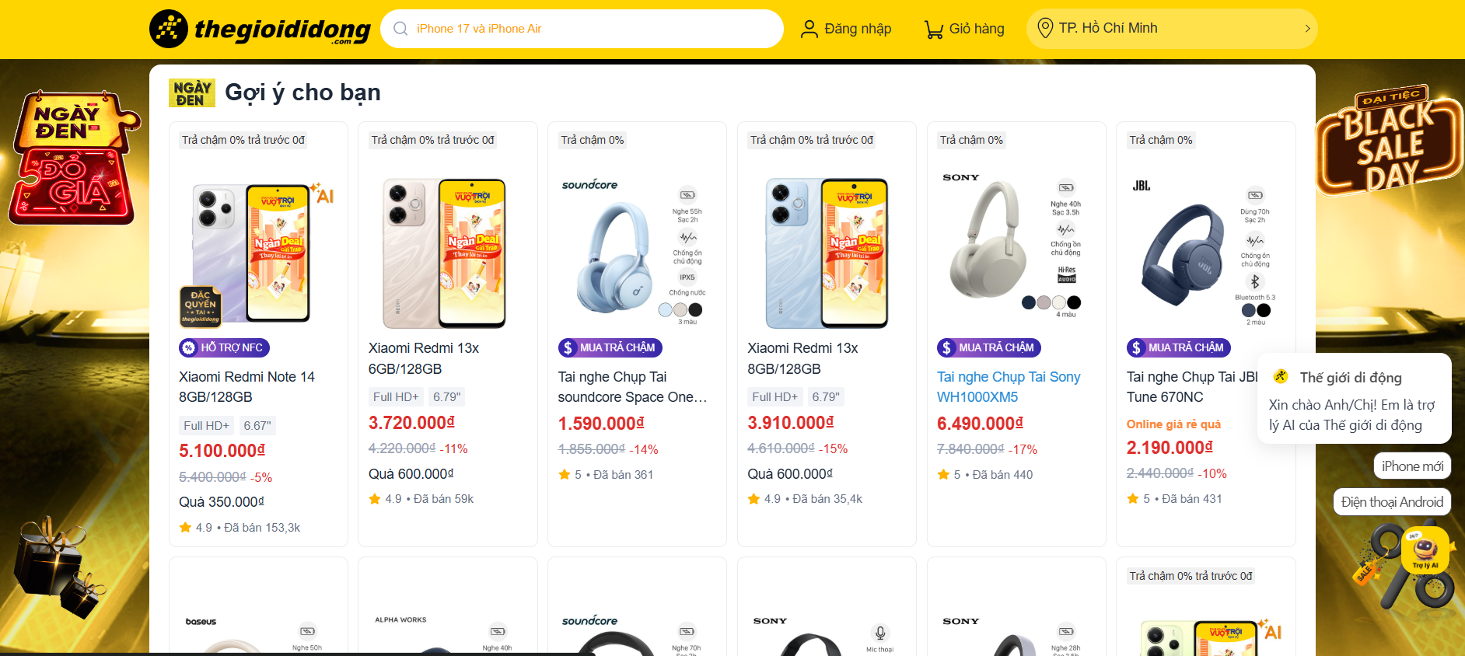

Hình 1.1 Trang chủ hệ thống thế giới di động

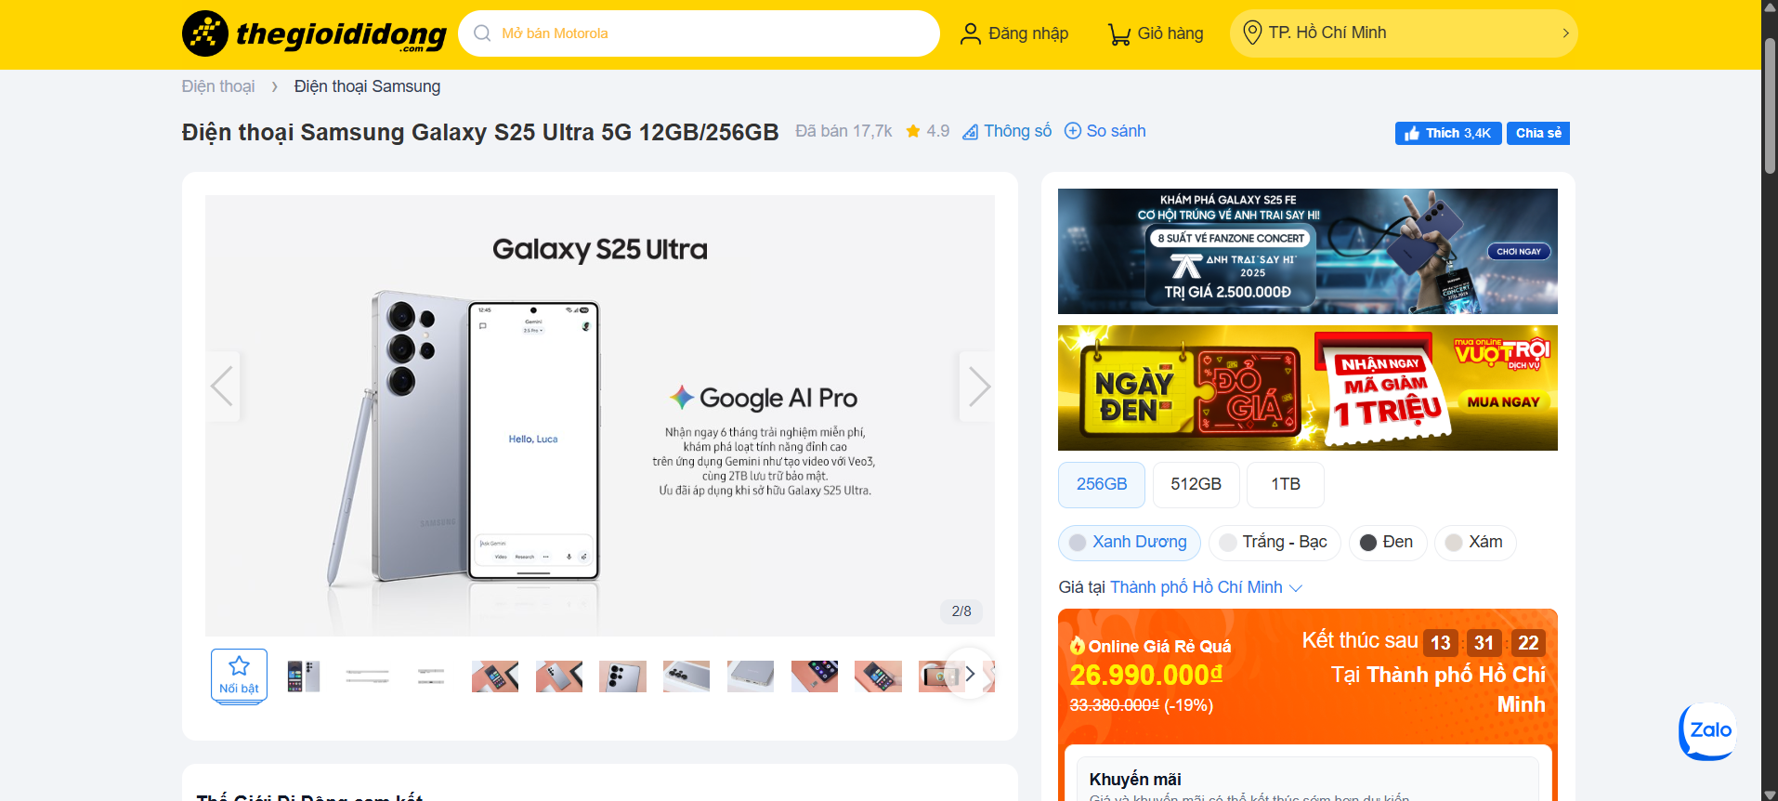

Hình 1.2 Trang chi tiết sản của hệ thống thế giới di động

### Hệ thống CellphoneS

**Tên trang**: CellphoneS

**Tác giả**:Đỗ Trần Trung

**Năm thành lập**: 2010

**URL**: <https://cellphones.com.vn/>

**Mô tả tổng quan**:

Giao diện và ngôn ngữ thiết kế: CellphoneS là một website bán thiết bị điện tử. Giao diện front-end được thiết kế bằng ngôn ngữ HTML, CSS, JavaScript. Giao diện header gồm logo, danh mục sản phẩm, vị trí, thanh tìm kiếm, giỏ hàng, đăng nhập. Trang chủ chia theo bố cục 3 cột chính: cột trái hiển thị menu danh mục, cột giữa cho biết các sản phẩm nổi bật, chương trình sale, cột trái chứa các thông tin về quảng cáo. Trang chi tiết sản phẩm được chia thành 2 cột để hiển thị thông tin: cột lớn dùng để đặt video, hình ảnh sản phẩm, cột nhỏ dùng hiển thị giá, màu, phiên bản. Footer được thiết kế gồm có các thông tin liên hệ tổng đài hỗ trợ, đăng ký nhận khuyến mãi, trợ lý ảo AI.

Quản lý dữ liệu: Danh mục sản phẩm phân loại theo hãng điện thoại. Họ quản lý dữ liệu bằng ngôn ngữ PHP. Giá bán từng sản phẩm phụ thuộc vào kích thước bộ nhớ. Chi tiết sản phẩm gồm thông số kỹ thuật. Cơ sở dữ liệu được chia nhỏ ra từng bảng để dễ dàng quản lý và sử dụng.

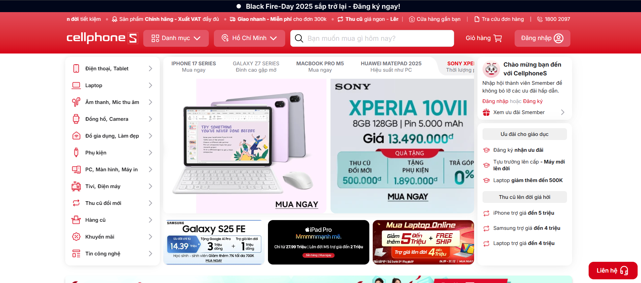

Hình 1.3 Trang chủ hệ thống CellphoneS

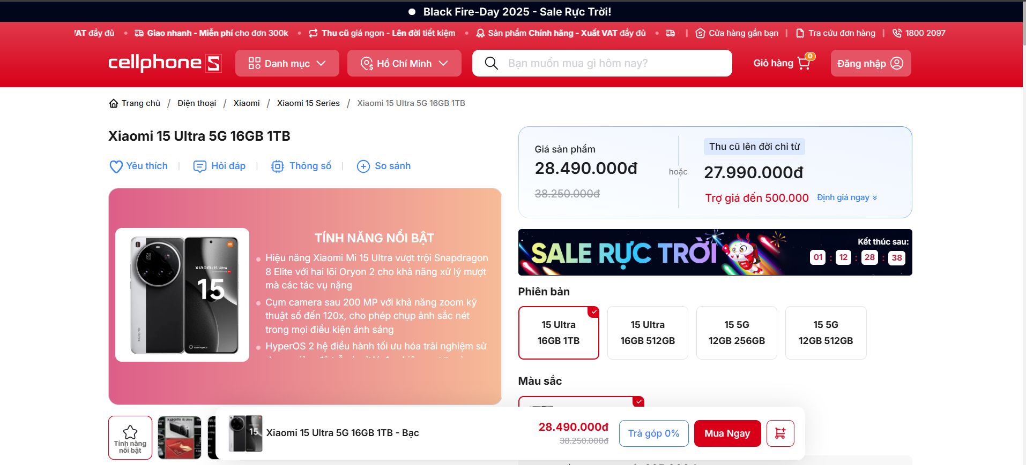

Hình 1.4 Trang chi tiết sản phẩm của hệ thống CellphoneS

### Hệ thống MobileCity

**Tên trang**: MobileCity

**Tác giả**:Trưởng phòng content marketing Đỗ Đức Sang

**Năm thành lập**: 10/06/2014

**URL**: <https://mobilecity.com.vn/>

**Mô tả tổng quan**:

Giao diện và ngôn ngữ thiết kế: Mobile City là một website bán thiết bị điện tử. Giao diện front-end được thiết kế bằng ngôn ngữ HTML, CSS, JavaScript. Giao diện header gồm logo, địa chỉ cửa hàng hiện tại, đăng nhập đăng ký và các bài tin tức, events. Trang chủ phía trên hiển thị các sản phẩm nổi bật, video quảng cáo và các thông tin giới thiệu về doanh nghiệp. Trang chi tiết sản phẩm được chia thành 3 cột để hiển thị thông tin: cột bên trái dùng để đặt hình ảnh sản phẩm, cột giữa dùng hiển thị giá, màu, phiên bản và cột bên trái hiển thị phần đánh giá của khách hàng. Footer gồm hosline liên hệ chăm sóc khách hàng, thông tin địa chỉ các cửa hàng trên toàn quốc, các quy định và chính sách.

Quản lý dữ liệu: Danh mục sản phẩm phân loại theo hãng điện thoại. Họ quản lý dữ liệu bằng ngôn ngữ PHP và MySQL. Giá bán từng sản phẩm phụ thuộc vào kích thước bộ nhớ và tùy từng hãng mà sẽ có giá bán các màu sắc khác nhau. Chi tiết sản phẩm gồm thông số kỹ thuật và video đánh giá. Cơ sở dữ liệu được chia nhỏ ra từng bảng để dễ dàng quản lý và sử dụng.

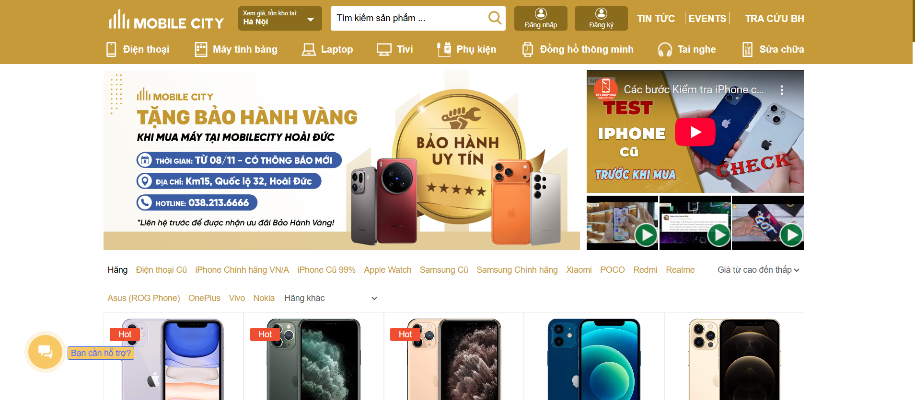

Hình 1.5 Trang chủ hệ thống Mobile City

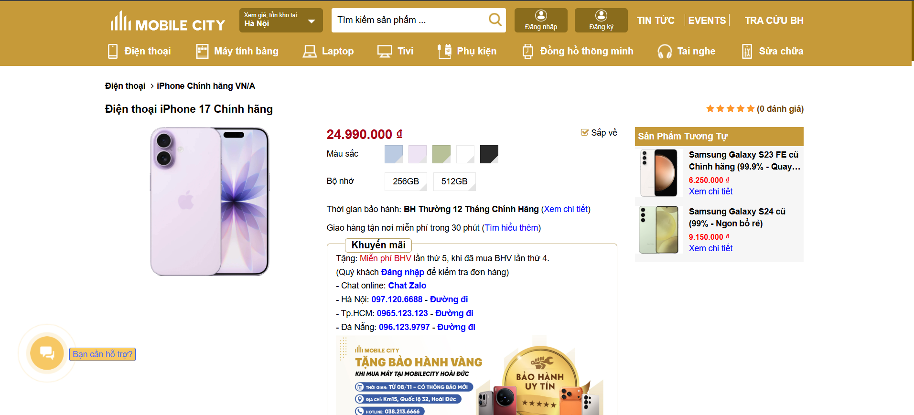

Hình 1.6 Trang chi tiết sản phẩm của hệ thống Mobile City

### Hệ thống Viettel Store

**Tên trang**: Viettel Store

**Tác giả**:Thiếu tá Đinh Thị Dung

**Năm thành lập**: 2006

**URL**: <https://viettelstore.vn/>

**Mô tả tổng quan**:

Giao diện và ngôn ngữ thiết kế: Viettel Store là một website bán thiết bị điện tử. Giao diện front-end được thiết kế bằng ngôn ngữ HTML, CSS, JavaScript. Giao diện header gồm logo, thanh tìm kiếm, vị trí cửa hàng, số điện thoại tư vấn, tin tức, giỏ hàng, đăng nhập. Trang chủ gồm banner lớn, chương trình sale,. Trang sản phẩm hiển thị nhiều sản phẩm thuộc nhiều dòng khác nhau. Trang chi tiết sản phẩm được chia thành 2 cột theo tỉ lệ bằng nhau để hiển thị thông tin: cột trái dùng để đặt video, hình ảnh sản phẩm, cột phải dùng hiển thị giá, màu, phiên bản. Footer được thiết kế gồm có các thông tin liên hệ tổng đài hỗ trợ, chính sách, tư vấn và đặt hàng.

Quản lý dữ liệu: Danh mục sản phẩm phân loại theo hãng điện thoại. Họ quản lý dữ liệu bằng cơ sở dữ liệu SQL. Giá bán từng sản phẩm phụ thuộc vào kích thước bộ nhớ. Chi tiết sản phẩm gồm thông số kỹ thuật. Cơ sở dữ liệu được chia nhỏ ra từng bảng để dễ dàng quản lý và sử dụng.

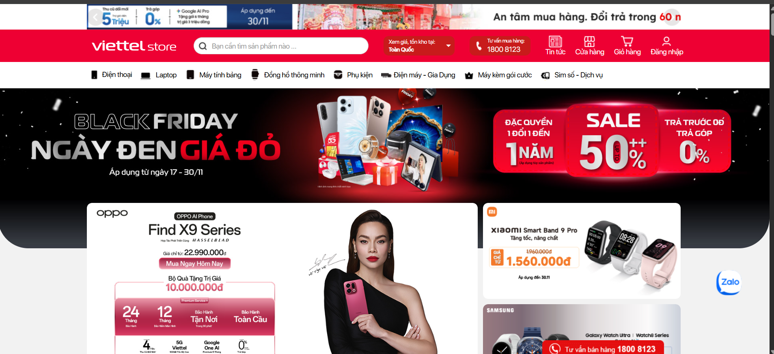

Hình 1.7 Trang chủ hệ thống Viettel Store

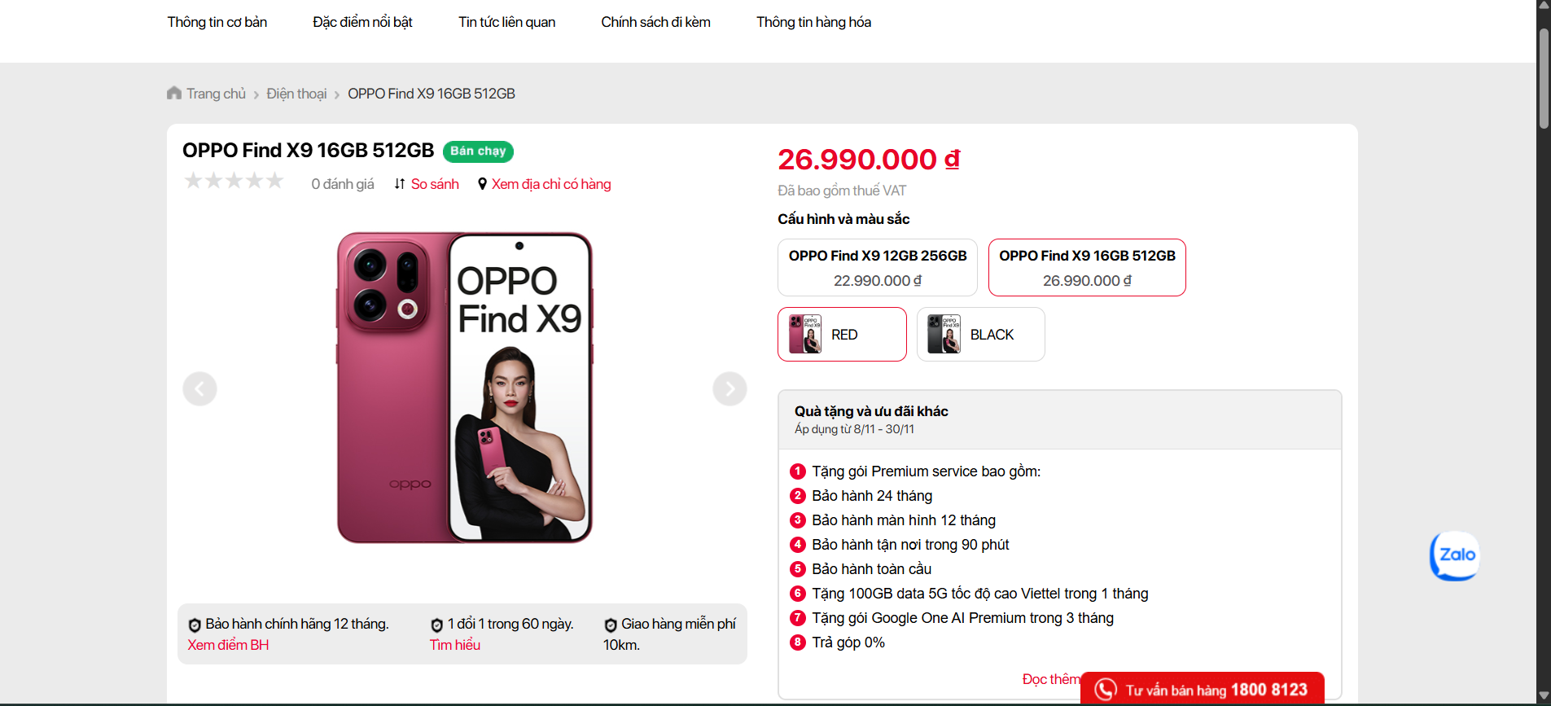

Hình 1.8 Trang chi tiết sản phẩm của hệ thống Viettel Store

## So sánh giữa các hệ thống

Trước khi tiến hành xây dựng hệ thống, tôi đã khảo sát và lập bảng so sánh các website trên nhằm lựa chọn phương án thiết kế và tổ chức dữ liệu phù hợp cho đồ án của mình.

Bảng 1.1 Bảng so sánh giữa các hệ thống

|  |  |  |  |  |
| --- | --- | --- | --- | --- |
| **Tiêu chí** | **Thế giới di động** | **CellphoneS** | **MobileCity** | **Viettel Store** |
| **Ngôn ngữ thiết kế** | HTML, CSS, JavaScript | HTML, CSS, JavaScript | HTML, CSS, JavaScript | HTML, CSS, JavaScript |
| **Bố cục trang chủ** | Nhiều banner lớn, chia sản phẩm theo nhiều hạng mục | Gọn gàng, có mục tin tức, sản phẩm nổi bật | Đơn giản, tập trung nhiều vào sản phẩm | Nhiều banner khuyến mãi |
| **Trang chi tiết sản phẩm** | Đầy đủ thông tin: giá, trả góp, thu cũ, quà tặng | Đầy đủ thông tin của sản phẩm | Đầy đủ thông tin và trình bài đơn giản | Ngoài thông tin máy còn có các gói cước đi kèm |
| **Thông số kỹ thuật** | Hiển thị thông tin dạng bảng dể đọc | Thông tin được đặt trong bảng dễ nhìn dễ đọc | Có thông số nhưng ít chi tiết | Hiển thị thông tin dạng bảng và đi dịch vụ đi kèm |
| **Quản lý dữ liệu** | Quản lý bằng ngôn ngữ SQL, PHP chi nhỏ từng bảng thuận tiện cho việc quản lý | Có cấu trúc quản lý giống với TGDD | Quản lý tương tự các hệ thống trên nhưng đơn giản hơn | Cấu trúc giống các hệ thống trên |
| **Ưu điểm** | Trải nghiệm mua hàng rất tốt, hệ thống khá dễ nhìn | Giao diện rõ ràng, thiết kế đẹp và thông tin chi tiết dễ nhìn | Giao diện đơn giản dễ nhìn, giá phù hợp với sinh viên | Giao diện dễ nhìn, trãi nghiệm mua hàng tốt có nhiều dịch vụ đi kèm |
| **Hạn chế** | Nhiều banner gây rối mắt | Nhiều banner khuyến mãi gây rối mắt | Giao diện chưa hiện tại | Khá nhiều banner khuyến mãi |

## Kết chương

Từ việc tham khảo các hệ thống trên và đưa ra bảng so sánh các tiêu chí với nhau, tôi rút ra được các ưu điểm để áp dụng vào trang website của mình:

**Frontend**: Sử dụng ngôn ngữ HTML, CSS để thiết kế giao diện, sử dụng JavaScript, Bootstrap để reponsitive . Phần header cần có logo, thanh tìm kiếm, danh mục sản phẩm, đăng nhập, và giỏ hàng. Trang sản phẩm cần chia theo bố cục grid 5 cột, mỗi sản phẩm là một card. Trang chi tiết sản phẩm cần chia theo tỉ lệ 2 cột để hiển thị hình ảnh sản phẩm và các phiên bản sản phẩm cũng như giá tiền. Phần footer gồm các thông tin liên hệ hỗ trợ.

**Database**: Quản lý dữ liệu bằng MySQL

MySQL là hệ quản trị cơ sở dữ liệu mạnh mẽ. Nó rất phù hợp cho dự án web bán hàng nhờ khả năng xử lý và quản lý dữ liệu lớn, ổn định, và truy vấn nhanh.

**Backend**: PHP

PHP: Ngôn ngữ lập trình phía server dễ học và phố biến, phù hợp với các dự án có quy mô vừa và nhỏ.

# NGHIÊN CỨU LÝ THUYẾT

## Công nghệ giao diện và thiết kế Responsive

### Ngôn ngữ HTML

#### Giới thiệu và vai trò của HTML

HTML là ngôn ngữ đánh dấu siêu văn bản, viết tắt từ “Hypertext Markup Language”, dùng để tạo và cấu trúc các phần trong trang web như các đoạn văn bản, hình ảnh, bảng, đường link, tệp âm thanh và video [1]. Đây là nền tảng quan trọng nhất khi phát triển giao diện website.

Vai trò chính của HTML:

**Tạo khung sườn cho trang web:** HTML5 định nghĩa bố cục tổng thể gồm phần đầu trang, nội dung, thanh điều hướng, phần chân trang.

**Tương thích đa nền tảng:** HTML5 được thiết kế để hoạt động tốt trên **máy tính, điện thoại, máy tính bảng**, giúp dễ dàng phát triển giao diện **responsive**

**Kết hợp chặt chẽ với CSS và JavaScript:** HTML chịu trách nhiệm về **nội dung và cấu trúc**, trong khi **CSS** đảm nhận **phần trình bày giao diện** và **JavaScript** xử lý **hành vi, tương tác**.

#### Cấu trúc trang HTML

Để tạo cấu trúc cơ bản của một trang HTML [1], cần sử dụng các thành phần sau theo thứ tự:

**Khai báo loại tài liệu (DTD):** <!DOCTYPE html> . Đây là đoạn mã xuất hiện ở đầu hoặc trên cùng của tài liệu HTML để trình duyệt nhận biết phiên bản HTML nào được dùng để tạo trang.

**Phần tử gốc HTML <html>:** Được viết bên dưới DTD, phần tử này như “thùng chứa chính” chứa tất cả các phần tử khác trên trang web.

**Phần head <head> :** Nằm giữa các cặp thẻ <html> và <body>, phần head chứa các siêu dữ liệu mô tả thông tin về trang web. Gồm tiêu đề trang web, cách các thành phần sẽ hiển thị trong trình duyệt, các tài nguyên được liên kết với trang HTML, từ khóa, tác giả và mô tả trang.

**Phần body <body>:** Là phần chính của tài liệu, chứa thông tin mà trình duyệt hiển thị trên màn hình. Gồm tiêu đề trang, logo, điều hướng chính và thanh tìm kiếm, nội dung chính bao gồm tiêu đề hoặc tiêu đề bài viết, nội dung bài viết, ngày đăng, tác giả,… Các thanh bên hiển thị tiện ích con và điều hướng thứ cấp, chân trang cung cấp thông tin liên hệ, bản quyền, liên kết xã hội và điều hướng cấp ba.

Cấu trúc cơ bản của một trang HTML:

<!doctype html>

<html lang = "vn" >

<head>

<meta charset = "uft-8">

<title> tên trang </title>

</head>

<body>

Nội dung

</body>

#### Các thẻ semantic thông dụng

Thẻ Semantic trong HTML giúp mô tả rõ ràng ý nghĩa riêng của thẻ đó đối với các trình duyệt và lập trình viên [2]. Một số ví dụ về thẻ semantic (thẻ có ý nghĩa) như: <a>, <form>, <table>, <img>,… Những thẻ này đều mô tả rõ ràng về nội dung bên trong nó. Ví dụ về thẻ non – semantic (thẻ không có ý nghĩa): <div>, <span>,… Những thẻ này không mô tả rõ ràng về nội dung bên trong nó.

Các thẻ semantic thông dụng:

**Thẻ <header>:** Đại diện cho phần đầu trang web hoặc đầu mỗi khu vực nội dung. Thường chứa logo, tiêu đề, thanh điều hướng hoặc các liên kết chính.

**Thẻ<nav> :** Dùng cho khu vực điều hướng (navigation) của trang, chứa các liên kết dẫn đến những phần quan trọng như: Trang chủ, Sản phẩm, Giới thiệu, Liên hệ

**Thẻ *<*main*>*:** Đại diện cho nội dung chính của trang web. Mỗi trang chỉ có một thẻ <main> để trình duyệt hiểu đâu là phần trọng tâm.

**Thẻ <section*>*:** Dùng để nhóm các nội dung có cùng chủ đề. Mỗi section có thể có tiêu đề riêng, ví dụ: “Sản phẩm nổi bật”, “Tin tức mới”, “Giới thiệu công ty”

**Thẻ <aside>:** Chỉ phần nội dung phụ nằm bên cạnh nội dung chính, thường chứa quảng cáo, danh mục phụ, bộ lọc, hoặc liên kết liên quan.

**Thẻ <footer>:** Là phần chân trang hoặc phần kết thúc của một khu vực nội dung. Thường chứa thông tin bản quyền, liên hệ, mạng xã hội, hoặc điều khoản sử dụng.

**Thẻ <time>:**Dùng để hiển thị thời gian hoặc ngày tháng, giúp máy tìm kiếm hiểu được mốc thời gian của nội dung (ví dụ: ngày đăng bài).

### Ngôn ngữ CSS

#### Giới thiệu

CSS là viết tắt của Cascading Style Sheets, một ngôn ngữ thiết kế đơn giản, xử lý một phần giao diện của trang web. CSS mô tả cách các phần tử HTML hiển thị trên màn hình và các phương tiện khác [3].

Sử dụng CSS, bạn có thể kiểm soát màu chữ, cỡ chữ, kiểu chữ, khoảng cách giữa các đoạn văn bản, kích thước của các thành phần trên trang web, màu nền, thiết kế bố cục trang web. Nếu HTML5 tạo ra “bộ khung” cho trang web thì CSS3 chính là “lớp áo” giúp website sinh động và dễ nhìn hơn

**Cấu trúc cơ bản của CSS**:

selector { /*selector chọn thẻ HTML, class, id

property1: value1; /*property là thuộc tính định dạng

property2: value2; /*value giá trị của thuộc tính

}

#### Bố cục trong CSS

**Bố cục (Layout)** là cách sắp xếp và tổ chức các thành phần trên trang web như: **phần đầu trang (header), thanh điều hướng (menu), vùng nội dung chính (main) hoặc lọc sản phẩm** và **chân trang (footer)**.

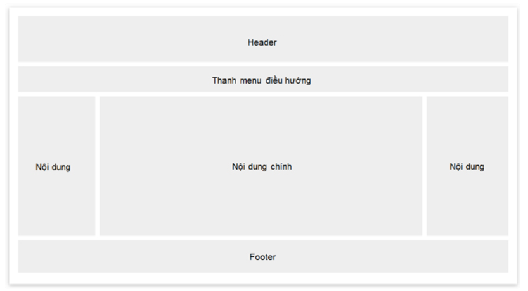

Hình 2.1 Bố cục của một trang web

*Phần đầu trang (Header):* thường nằm ở đầu trang web (hoặc ngay bên dưới menu điều hướng trên cùng). Phần này thường chứa logo hoặc tên website hay một vài khẩu hiệu của trang web [4].

*Thanh điều hướng:* Thanh điều hướng hay còn gọi là thanh menu, được dùng để điều hướng các mục chính trên website.

*Phần chân trang (Footer):* Footer được đặt ở cuối trang để chứa thông tin như bản quyền, thông tin liên lạc của trang web.

#### Định dạng trong CSS

CSS3 cho phép điều chỉnh gần như toàn bộ yếu tố hiển thị của trang web:

Bảng 2.2 Các nhóm thuộc tính trong CSS

|  |  |
| --- | --- |
| **Nhóm thuộc tính** | **Tên thuộc tính trong CSS** |
| **Màu sắc và hình nền** | color, background-color, background-image |
| **Phông chữ và văn bản** | font-family, font-size, line-height, text-align, text-shadow |
| **Kích thước và khoảng cách** | width, height, margin, padding, border-radius |
| **Hiệu ứng bo tròn và đổ bóng** | border-radius, box-shadow |

Một số thuộc tính thông dụng trông CSS:

Bảng 2.1 Các thuộc tính thông dụng trong CSS

|  |  |  |
| --- | --- | --- |
| **Thuộc tính** | **Mô tả** | **Cú pháp** |
| **color** | Màu chữ | color: blue; |
| **font-size** | Cỡ chữ | font-size: 13px; |
| **font-family** | Kiểu chữ | font-family: Arial, sans-serif; |
| **text-align** | Căn chữ | text-align: center; |
| **background-color** | Màu nền | background-color: yellow; |
| **margin** | Khoảng cách ngoài phần tử | margin: 10px; |
| **padding** | Khoảng cách bên trong phần tử | padding: 10px; | |
| **border** | Viền | Border: 1px solid #fff; | |

### Thư viện Bootstrap

#### Giới thiệu

**Bootstrap là một bộ sưu tập miễn phí của các mã nguồn mở và công cụ dùng để tạo ra một mẫu webiste hoàn chỉnh. Với các thuộc tính về giao diện được quy định sẵn như kích thước, màu sắc, độ cao, độ rộng…, các designer có thể sáng tạo nhiều sản phẩm mới mẻ nhưng vẫn tiết kiệm thời gian khi làm việc với framework này trong quá trình thiết kế giao diện website**Mục đích sử dụng [5].

Bootstrap giúp người thiết kế website bán điện thoại trực tuyến dễ dàng tạo ra một giao diện đẹp mắt, đồng bộ và có khả năng **thay đổi bố cục tự động** khi người dùng truy cập bằng các thiết bị khác nhau. Nhờ đó, website luôn hiển thị đầy đủ nội dung và đảm bảo trải nghiệm người dùng tốt nhất.

#### Lịch sử phát triển

Được tạo ra ban đầu bởi một nhà thiết kế và một nhà phát triển tại Twitter, Bootstrap đã trở thành một trong những dự án nguồn mở và framework front-end phổ biến nhất trên thế giới.

Bootstrap được tạo ra tại Twitter vào giữa năm 2010 bởi @mdo và @fat . Trước khi trở thành một framework mã nguồn mở, Bootstrap được biết đến với tên gọi Twitter Blueprint . Vài tháng sau khi phát triển, Twitter đã tổ chức Tuần lễ Hack đầu tiên và dự án đã bùng nổ khi các nhà phát triển ở mọi trình độ kỹ năng đều tham gia mà không cần bất kỳ hướng dẫn nào từ bên ngoài. Bootstrap đã đóng vai trò là hướng dẫn phong cách cho việc phát triển công cụ nội bộ tại công ty trong hơn một năm trước khi phát hành công khai, và vẫn tiếp tục giữ vai trò đó cho đến ngày nay.

Được phát hành lần đầu vào ngày 19 tháng 8 năm 2011, kể từ đó chúng tôi đã có hơn hai mươi bản phát hành , bao gồm hai bản viết lại lớn với v2 và v3. Với Bootstrap 2, chúng tôi đã bổ sung chức năng phản hồi cho toàn bộ framework dưới dạng một bảng định kiểu tùy chọn. Dựa trên điều đó với Bootstrap 3, chúng tôi đã viết lại thư viện một lần nữa để mặc định nó phản hồi theo hướng ưu tiên thiết bị di động [6].

Có 4 phiên bản Bootstrap đã được ra mắt cho đến hiện nay:

Bảng 2.3 Các phiên bảng của thư viện Bootstrap

|  |  |
| --- | --- |
| **Phiên bản** | **Đặc điểm chính** |
| **Bootstrap 2** | Ra mắt năm 2012, giới thiệu hệ thống lưới responsive 12 cột và hỗ trợ Glyphicons. |
| **Bootstrap 3** | Tập trung mạnh mẽ vào thiết kế "mobile-first" (ưu tiên thiết bị di động) |
| **Bootstarp 4** | Viết lại hoàn toàn bằng Sass và sử dụng Flexbox làm công cụ bố cục chính thay cho float. |
| **Bootstrap 5** | Phiên bản mới nhất, loại bỏ hoàn toàn jQuery, sử dụng JavaScript thuần túy, cải thiện hệ thống lưới. |

Hiện tại tôi đang sử dụng phiên bản Bootstrap 5 cho đồ án của mình.

#### Các tính năng của Bootstrap

**Dễ dàng thao tác với Bootstrap:**

*Hệ thống Grid:*Bootstrap cung cấp một hệ thống lưới (Grid System) linh hoạt dựa trên cột và hàng, giúp bạn dễ dàng tạo bố cục trang Web Responsive cho nhiều kích thước màn hình điện thoại, máy tính khác nhau. Cung cấp nhiều thành phần giao diện sẵn có như nút, biểu mẫu, thanh điều hướng, thanh tiêu đề và nhiều thành phần khác để giúp bạn xây dựng trang Web nhanh chóng và dễ dàng

**Bootstrap giúp tùy chỉnh dễ dàng:**

*CSS* : Framework này đi kèm với một số lớp CSS mặc định để hỗ trợ để người dùng tùy chỉnh giao diện người dùng theo ý muốn, bao gồm màu sắc, kiểu chữ, biểu tượng và nhiều thuộc tính khác

*JavaScript*: Bootstrap cung cấp các Plugin JavaScript tích hợp sẵn như Collapse, Dropdown, tab, và nhiều Plugin khác để tạo các tương tác trên trang Web.

**Chất lượng hiển thị tốt**

*Tích hợp Responsive:*Bootstrap được thiết kế để hỗ trợ trang Web Responsive tự động, giúp trang Web của bạn hiển thị một cách tốt trên nhiều loại thiết bị và kích thước màn hình khác nhau.

### Ngôn ngữ JavaScript

#### Giới thiệu

JavaScript là ngôn ngữ lập trình được nhà phát triển sử dụng để tạo trang web tương tác. Từ làm mới bảng tin trên trang mạng xã hội đến hiển thị hình ảnh động và bản đồ tương tác, các chức năng của JavaScript có thể cải thiện trải nghiệm người dùng của trang web [7].

Vai trò chính của JavaScript là giúp **website trở nên sinh động, có tính tương tác cao** và **kiểm tra dữ liệu người dùng nhập vào** trước khi gửi đến máy chủ. Trong đồ án “Thiết kế và xây dựng website bán điện thoại trực tuyến”, JavaScript được sử dụng để **tăng tính linh hoạt và thân thiện** cho trang web, giúp người dùng có trải nghiệm tốt hơn khi thao tác với các chức năng như tìm kiếm, đăng ký, đăng nhập, đặt hàng

#### Mục đích sử dụng

JavaScript giúp: **Tạo các hiệu ứng tương tác:** như hiển thị thông báo, ẩn/hiện nội dung, cuộn trang mượt mà, hay cập nhật giỏ hàng mà không cần tải lại trang. K**iểm tra dữ liệu đầu vào (Validation):** đảm bảo người dùng nhập đúng định dạng dữ liệu trước khi gửi biểu mẫu, ví dụ như kiểm tra email hợp lệ, số điện thoại, hoặc không để trống ô bắt buộc.

Cách sử dụng JavaScript: có thể viết trực tiếp trong HTML hoặc viết trong file js riêng và nhúng trong thẻ <script> ở bất kỳ đâu trong tài liệu HTML, nhưng thường nó được đặt trong phần <head> hoặc cuối phần <body> để không làm chậm quá trình tải trang.

**Biến**: Trong JavaScript, biến được sử dụng để lưu trữ giá trị. Các giá trị có thể là số, chuỗi, đối tượng

Ví dụ tạo biến có tên Hsang, 21 tuổi, quê quán

let ten = "Hsang";

const tuoi = 21;

var lop = "Vĩnh Long";

**Hàm**: Tập hợp câu lệnh thực hiện một nhiệm vụ.

Ví dụ tạo hàm tính tongdon

function tongdon(a, b) {

return a + b;

}

**Kiểm tra dữ liệu Form**:

function kiemTra() {

let ten = document.getElementById("ten").value;

if (ten === "") {

alert("Vui lòng nhập tên!");

return false;

}

}

#### Ứng dụng trong web bán điện thoại

Trong website bán điện thoại trực tuyến, JavaScript được ứng dụng để:

***Kiểm tra dữ liệu nhập trong form*:**

* Kiểm tra ô “Tên người dùng” không để trống.
* Kiểm tra “Email” có đúng định dạng hay không.
* Kiểm tra “Số điện thoại” có phải là số hợp lệ.

*Tương tác với người dùng***:**

* Hiển thị thông báo “Thêm sản phẩm vào giỏ hàng thành công”.
* Hiện/ẩn chi tiết cấu hình điện thoại khi người dùng nhấn “Xem chi tiết”.
* Tự động cập nhật tổng tiền trong giỏ hàng khi người dùng thay đổi số lượng sản phẩm.

## Hệ quản trị cơ sở dữ liệu

### Giới thiệu

**Hệ quản trị cơ sở dữ liệu (Database Management System – DBMS) là một phần mềm chuyên dụng giúp tổ chức lưu trữ, truy cập và xử lý dữ liệu một cách có hệ thống. DBMS đóng vai trò như một lớp trung gian giữa người dùng (hoặc các ứng dụng) và cơ sở dữ liệu, cho phép thực hiện các thao tác như tạo mới, truy vấn, cập nhật hay xóa dữ liệu một cách hiệu quả và an toàn** [8]**.** Trong lập trình web, cơ sở dữ liệu là nơi chứa các dữ liệu quan trọng như: thông tin điện thoại, dữ liệu khách hàng, hóa đơn đặt hàng, tài khoản đăng nhập.

### Vai trò

Hệ quản trị cơ sở dữ liệu là phần mềm trung gian giúp: Tạo, quản lý, cập nhật và bảo mật dữ liệu trong cơ sở dữ liệu. Cung cấp công cụ truy vấn dữ liệu (thông qua ngôn ngữ SQL). Kết nối giữa ứng dụng và dữ liệu, giúp lập trình viên không phải thao tác trực tiếp với file dữ liệu. Một số hệ quản trị phổ biến: MySQL, SQL Server

Với đồ án “Thiết kế và xây dựng websie bán điện thoại trực tuyến” SQL được sử dụng để:

* Lưu trữ và quản lý toàn bộ thông tin sản phẩm điện thoại như tên, cấu hình, hình ảnh, giá bán, số lượng tồn kho.
* Quản lý thông tin người dùng, tài khoản đăng nhập, đơn đặt hàng và phản hồi khách hàng.
* Hỗ trợ các thao tác thêm, sửa, xóa, tìm kiếm dữ liệu nhanh chóng, đảm bảo hiệu năng cho website.
* Tăng khả năng mở rộng và duy trì hệ thống trong tương lai, khi số lượng sản phẩm và người dùng tăng lên.

### Phân loại các trường dữ liệu

Lệnh SQL là các khối xây dựng cơ bản được sử dụng để thực hiện các thao tác nhất định trên cơ sở dữ liệu. Các thao tác bao gồm truy vấn dữ liệu, tạo bảng, thêm dữ liệu vào bảng, xóa bảng, sửa đổi bảng và thiết lập quyền cho người dùng [9].

Các lệnh SQL chủ yếu được phân loại thành năm loại:

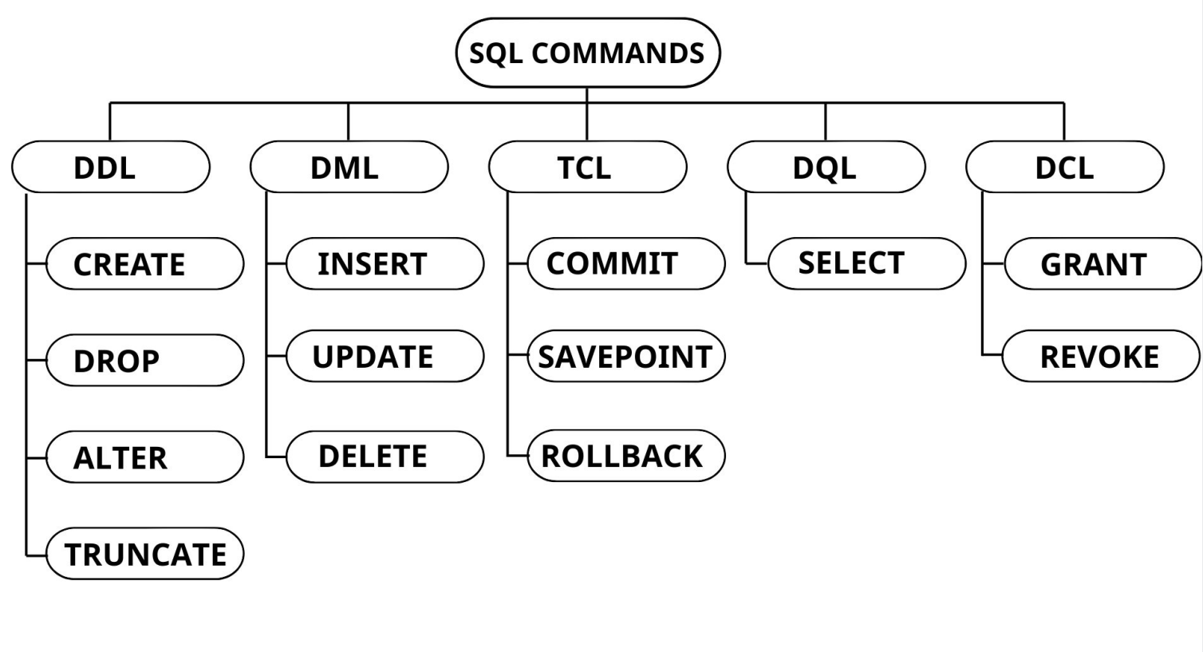

Hình 2.2 Phân loại các lệnh trong SQL

#### Ngôn ngữ định nghĩa dữ liệu

Bao gồm các lệnh SQL có thể được sử dụng để định nghĩa, thay đổi và xóa các cấu trúc cơ sở dữ liệu như bảng, chỉ mục và lược đồ. Nó chỉ đơn giản xử lý các mô tả về lược đồ cơ sở dữ liệu và được sử dụng để tạo và sửa đổi cấu trúc của các đối tượng cơ sở dữ liệu trong cơ sở dữ liệu.

Bảng 2.5 Ngôn ngữ định nghĩa DDL

|  |  |  |
| --- | --- | --- |
| **Lệnh** | **Mô tả** | **Cú pháp** |
| **Create** | Tạo cơ sở dữ liệu hoặc các đối tượng của nó (bảng, hàm,...) | Create tên-bảng |
| **Drop** | Xóa các đối tượng khỏi cơ sở dữ liệu | Drop Table tên-bảng |
| **Alter** | Thay đổi cấu trúc của cơ sở dữ liệu | Alter Table tên-bảng add column tên-cột |
| **Truncate** | Xóa tất cả các bản ghi khỏi bảng, bao gồm tất cả các không gian được phân bổ cho các bản ghi bị xóa | Truncate Table tên-bảng |
| **Comment** | Thêm bình luận vào từ điển dữ liệu | Comment on table tên-bảng is văn-bản |
| **Rename** | Đổi tên một đối tượng hiện có trong cơ sở dữ liệu | Rename Table tên-bảng-củ to tên-bảng-mới |

Ví dụ câu lệnh Create: Tạo cơ sở dữ liệu với 2 bảng users và orders. Bảng user lưu các thuộc tính user_id, role_id, hoTen, email, matKhau và sdt. Bảng Orders lưu thông tin đơn hàng gồm: order_id, user_id, tenKH, sdt, diaChi, ngayDat và tongTien trong đó user_id là khóa ngoại liên kết đến bảng users.

CREATE TABLE users (

user_id INT PRIMARY KEY,

role_id INT,

hoTen VARCHAR(100) NOT NULL,

email VARCHAR(255) NOT NULL UNIQUE,

matKhau VARCHAR(30) NOT NULL,

sdt VARCHAR(15)

);

CREATE TABLE orders (

order_id INT PRIMARY KEY,

user_id INT NOT NULL,

tenKH VARCHAR(255),

sdt VARCHAR(15),

diaChi VARCHAR(255),

ngayDat DATETIME DEFAULT CURRENT_TIMESTAMP,

tongTien DECIMAL(12,2),

FOREIGN KEY (user_id) REFERENCES users(user_id)

);

Ví dụ câu lệnh Drop: Xóa bảng orders

DROP TABLE orders;

Ví dụ câu lệnh Alter: thêm địa chỉ vào bảng users

ALTER TABLE users

ADD diaChi VARCHAR(255);

#### Ngôn ngữ thao tác dữ liệu

Các lệnh DML được sử dụng để thao tác dữ liệu được lưu trữ trong các bảng cơ sở dữ liệu. Với DML, bạn có thể chèn bản ghi mới, cập nhật bản ghi hiện có, xóa dữ liệu không mong muốn hoặc truy xuất thông tin.

Bảng 2.6 Ngôn ngữ định nghĩa DML

|  |  |  |
| --- | --- | --- |
| **Lệnh** | **Mô tả** | **Cú pháp** |
| **Insert** | Thêm dữ liệu vào bảng | Insert Into tên-bảng(cột 1, cột 2,...) Values (giá-trị 1,..) |
| **Update** | Cập nhật dữ liệu cho bảng | Update tên-bảng Set cột-1:giá-trị 1,... Where điều kiện |
| **Delete** | Xóa dữ liệu khỏi bảng | Delete From tên-bảng Where điều-kiện |

Ví dụ câu lệnh Insert: thêm dữ liệu người dùng cho bảng users

INSERT INTO users (user_id, role_id, hoTen, email, matKhau, sdt)

VALUES (1, 2, 'Nguyễn Văn A', 'a@gmail.com', '123456', '0901234567');

Ví dụ câu lệnh Update: cập nhật số điện thoại người dùng cho người dùng có user_id là 1 ở bảng users

UPDATE users

SET sdt = '0912345678'

WHERE user_id = 1;

Ví dụ câu lệnh Delete: xóa người dùng có user_id là 1 từ bảng users

DELETE FROM users

WHERE user_id = 1;

#### Ngôn ngữ điều khiển giao dịch

Giao dịch nhóm một tập hợp các tác vụ thành một đơn vị thực thi duy nhất. Mỗi giao dịch bắt đầu bằng một tác vụ cụ thể và kết thúc khi tất cả các tác vụ trong nhóm được hoàn thành thành công. Nếu bất kỳ tác vụ nào thất bại, giao dịch sẽ thất bại. Do đó, một giao dịch chỉ có hai kết quả: thành công hoặc thất bại.

Bảng 2.7 Ngôn ngữ định nghĩa TCL

|  |  |  |
| --- | --- | --- |
| **Lệnh** | **Mô tả** | **Cú pháp** |
| **Begin Transaction** | Bắt đầu giao dịch mới | Begin Transaction [tên-giao-dịch] |
| **Commit** | Lưu tất cả các thay đổi được thực hiện trong quá trình giao dịch | Commit; |
| **Rollback** | Hoàn tác tất cả các thay đổi được thực hiện trong quá trình giao dịch | Rollback; |
| **Savepoint** | Tạo một điểm lưu trong giao dịch hiện tại | Savepoin tên-điểm-lưu |

#### Ngôn ngữ truy vấn dữ liệu

DQL được sử dụng để lấy dữ liệu từ cơ sở dữ liệu. Lệnh chính là SELECT, lệnh này truy xuất các bản ghi dựa trên truy vấn. Đầu ra được trả về dưới dạng một tập kết quả (một bảng tạm thời) có thể được xem hoặc sử dụng trong các ứng dụng.

Bảng 2.8 Ngôn ngữ định nghĩa DQL

|  |  |  |
| --- | --- | --- |
| **Lệnh** | **Mô tả** | **Cú pháp** |
| **Select** | Sử dụng để lấy dữ liệu từ cơ sở dữ liệu | Select cột-1 cột-2,... From tên-bảng Where điều-kiện; |
| **From** | Chia ra các bảng để lấy dữ liệu | Select cột-1 From tên-bảng; |
| **Where** | Lọc các hàng trước khi nhóm hoặc tổng hợp | Select cột-1 From tên-bảng Where điều kiện; |
| **Group By** | Nhóm các hàng có cùng giá trị trong cột được chỉ định | Select cột-1, AVG_Function(cột-2) From tên-bảng Group By cột-1; |
| **Having** | Lọc kết quả của Group By | Select cột-1, AVG_Function(cột-2) From tên-bảng Group By cột-1 Having điều-kiện; |
| **Distinct** | Xóa các hàng bị trùng lặp | Select Distinct cột-1, cột-2,... From tên-bảng; |
| **Order By** | Sắp xếp lại kết quả | Select cột-1 From tên-bảng Order By cột-1 [ASC | DESC]; |
| **Limit** | Mặc định sẽ sắp theo thứ tự tăng dần | Select * From tên-bảng Limit number; |

Ví dụ câu lệnh Select: lấy tất cả người dùng trong bảng users

SELECT *

FROM users;

#### Ngôn ngữ điều khiển dữ liệu

Bao gồm các lệnh như GRANT và REVOKE, chủ yếu xử lý các quyền, phân quyền và các điều khiển khác của hệ thống cơ sở dữ liệu. Các lệnh này được sử dụng để kiểm soát quyền truy cập dữ liệu trong cơ sở dữ liệu bằng cách cấp hoặc thu hồi quyền.

Bảng 2.9 Ngôn ngữ định nghĩa DCL

|  |  |  |
| --- | --- | --- |
| **Lệnh** | **Mô tả** | **Cú pháp** |
| **Grant** | Chỉ định các quyền mới cho tài khoản người dùng, cho phép truy cập vào các đối tượng, hành động hoặc chức năng cơ sở dữ liệu cụ thể. | GRANT privilege_type [(column_list)] ON [object_type] tên-đối-tượng TO user [WITH GRANT OPTION]; |
| **Revoke** | Xóa các đặc quyền đã cấp trước đó khỏi tài khoản người dùng, tước quyền truy cập của họ vào một số đối tượng hoặc hành động cơ sở dữ liệu. | REVOKE [GRANT OPTION FOR] privilege_type [(column_list)] ON [object_type] tên-đối-tượng FROM user [CASCADE]; |

## Tìm hiểu về ngôn ngữ PHP

### Giới thiệu

PHP là từ viết tắt của thuật ngữ Personal Home Page và hiện nay đang có tên Hypertext Preprocessor. Đây là một dạng mã lệnh hoặc một chuỗi ngôn ngữ kịch bản. Trong đó, ngôn ngữ PHP chủ yếu được phát triển để dành cho những ứng dụng nằm trên máy chủ [10]. Khác với HTML chỉ hiển thị nội dung tĩnh, PHP có thể **xử lý dữ liệu, tương tác với cơ sở dữ liệu**, và **tạo ra nội dung tự động** trước khi gửi đến trình duyệt của người dùng. PHP thường được **chạy trên máy chủ web (server)**, chẳng hạn như Apache (trong XAMPP), và kết hợp với **MySQL** để quản lý dữ liệu

### Lịch sử phát triển

1994: PHP được tạo ra bởi Rasmus Lerdorf, ban đầu chỉ là một tập hợp các kịch bản viết bằng ngôn ngữ C để quản lý và theo dõi lượt truy cập trang cá nhân của ông. Công cụ này được đặt tên là Personal Home Page Tools (PHP Tools).

1995: Sau khi công bố mã nguồn của PHP Tools, Rasmus đã phát triển thêm chức năng hỗ trợ xử lý biểu mẫu web và tương tác với cơ sở dữ liệu. Công cụ này được đặt tên là PHP/FI (Personal Home Page/Form Interpreter), cho phép lập trình viên tạo các trang web động. Đây là phiên bản PHP đầu tiên có thể sử dụng rộng rãi.

1997: Sự phổ biến của PHP/FI dẫn đến việc cần một hệ thống mạnh mẽ hơn. Zeev Suraski và Andi Gutmans, hai lập trình viên từ Israel, đã tiến hành viết lại cốt lõi của PHP. Kết quả là một phiên bản ổn định và hiệu quả hơn, đặt nền móng cho PHP 3.

1998: PHP 3 chính thức ra mắt, đánh dấu bước ngoặt lớn trong lịch sử phát triển của ngôn ngữ.

2000: PHP 4 ra đời, sử dụng Zend Engine 1.0, một công cụ thực thi mới được phát triển bởi Zeev Suraski và Andi Gutmans. Phiên bản này cải thiện đáng kể hiệu suất và khả năng mở rộng, làm cho PHP trở thành lựa chọn ưu tiên cho các dự án lớn.

2004: PHP 5 ra mắt với nhiều cải tiến mạnh mẽ nhờ Zend Engine 2.0. Phiên bản này đánh dấu sự trưởng thành của PHP trong việc hỗ trợ các mô hình lập trình hiện đại.

2015: PHP 7 chính thức phát hành, sử dụng Zend Engine 3.0, mang lại những cải tiến vượt trội về hiệu suất và hiệu quả.

2020: PHP 8 phát hành với những thay đổi quan trọng, đưa ngôn ngữ lên một tầm cao mới [11].

#### Cú pháp

<?php

echo "Xin chào, đây là website bán điện thoại!";

?>

#### Biến

Một biến trong PHP là tên của vị trí bộ nhớ chứa dữ liệu. Biến là bộ nhớ tạm thời được sử dụng để lưu trữ dữ liệu tạm thời [12]. Biến trong PHP được sử dụng để **lưu trữ giá trị**, chẳng hạn như chuỗi (chữ), số, hoặc dữ liệu khác. Tất cả các biến **đều bắt đầu bằng dấu $**

Ví dụ: tạo một biến ten có giá trị là chuỗi, một biến gia có giá trị là kiểu số

<?php

$ten = "iPhone 15 Pro Max";

$gia = 32990000;

echo "Sản phẩm: $ten - Giá: $gia VND";

?>

#### Cấu trúc điều khiển

PHP có các **cấu trúc điều khiển** tương tự như các ngôn ngữ lập trình khác như C, JavaScript. Mệnh đề if trong php được sử dụng để kiểm tra giá trị dạng boolean của điều kiện. Mệnh đề này trả về giá trị True hoặc False [13].

Ví dụ câu lệnh if...else trong PHP:

<?php

$gia = 15000000;

if ($gia > 20000000) {

echo "Sản phẩm cao cấp.";

} else {

echo "Sản phẩm tầm trung.";

}

?>

Cấu trúc lặp for-while-foreach dùng để thực hiện một hành động lặp lại nhiều lần. Vòng lặp for trong PHP được sử dụng để lặp một phần của chương trình nhiều lần. Nếu số lần lặp là cố định thì vong lặp for được khuyến khích sử dụng [14].

Ví dụ vòng lặp for trong PHP:

<?php

for ($i = 1; $i <= 5; $i++) {

echo "Điện thoại số $i<br>";

}

?>

Ví dụ vòng lặp foreach:

<?php

$dienthoai = array("iPhone", "Samsung", "Xiaomi");

foreach ($dienthoai as $sp) {

echo "Sản phẩm: $sp <br>";

}

?>

#### Hàm

Hàm trong PHP là một đoạn code được đóng gói lại để thực thi một chức năng nhất định. Một hàm sau khi tạo ra có thể sử dụng lặp đi lặp lại nhiều lần [15], dùng để **thực hiện một nhiệm vụ cụ thể**. Hàm giúp mã nguồn ngắn gọn, dễ bảo trì và tái sử dụng

Cú pháp hàm:

function tenHam($thamso1, $thamso2) {

// Khối lệnh

return $ketqua;

}

Ví dụ tạo một hàm tinhTong:

<?php

function tinhTong($a, $b) {

return $a + $b;

}

echo "Tổng là: " . tinhTong(5, 7);

?>

### Mô hình kết nối PHP với MySQL

Quá trình tương tác giữa **website và cơ sở dữ liệu MySQL** diễn ra theo mô hình:

* **Người dùng thao tác trên website** (ví dụ: nhấn nút “Thêm vào giỏ hàng”)
* **Mã PHP** sẽ xử lý yêu cầu đó và **kết nối đến cơ sở dữ liệu MySQL**.
* PHP **gửi câu lệnh SQL** để thực hiện các thao tác như thêm, sửa, xóa hoặc lấy dữ liệu
* MySQL **trả kết quả về** cho PHP
* PHP **hiển thị kết quả** lên trình duyệt người dùng (ví dụ: thông báo “Thêm thành công”)

Tạo kết nối cơ bản trong PHP

// Tạo kết nối

$conn = new mysqli($servername, $username, $password);

Truy vấn CRUD: 4 thao tác cơ bản khi làm việc với dữ liệu: C - Create: thêm mới dữ liệu; R - Read đọc dữ liệu; U - Update cập nhật dữ liệu; D – Delete xóa dữ liệu

*Thêm dữ liệu*

Dùng Insert để thêm dữ liệu cho bảng

<?php

$sql = "INSERT INTO sanpham (ten, gia, hang) VALUES ('iPhone 15', 32990000, 'Apple')";

?>

*Đọc dữ liệu*

Dùng Select để đọc dữ liệu bảng

<?php

$sql = "SELECT ten, gia, hang FROM sanpham";

$result = $conn->query($sql);

?>

*Cập nhật dữ liệu*

Dùng Update để cập nhật dữ liệu

<?php

$sql = "UPDATE sanpham SET gia=30990000 WHERE ten='iPhone 15'";

?>

*Xóa dữ liệu*

Dùng Delete để xóa dữ liệu

<?php

$sql = "DELETE FROM sanpham WHERE ten='iPhone 15'";

?>

### Vai trò

PHP đóng vai trò là "bộ não" phía máy chủ (server-side) của website, xử lý logic, tương tác dữ liệu và tạo nội dung động trước khi gửi về trình duyệt, giúp xây dựng các trang web động và kết nối hiệu quả với cơ sở dữ liệu (CSDL)

Các vai trò chính:

* **Xử lý phía máy chủ**: PHP được thực thi trên web server, xử lý yêu cầu từ người dùng, truy vấn CSDL
* **Tạo nội dung động**: Cho phép nhúng trực tiếp vào HTML, PHP tạo ra nội dung thay đổi dựa trên dữ liệu, tương tác người dùng ví dụ: giỏ hàng
* **Tương tác với cơ sở dữ liệu**: PHP là công cụ mạnh mẽ để kết nối, truy vấn, cập nhật và quản lý dữ liệu trong các hệ quản trị CSDL

## Tổng quan các công cụ hỗ trợ phát triển và triển khai

### Hệ thống quản lý Git/GitHub

#### Giới thiệu

GitHub là trang web có hệ thống dựa trên Git, cung cấp hệ thống quản lý cho người dùng mà chủ yếu là các nhà lập trình các phiên bản code, chia sẻ mã nguồn tương tự như tính năng chia sẻ của mạng xã hội. Các lập trình viên có thể tìm mã nguồn bằng nhiều ngôn ngữ khác nhau và sử dụng giao diện dòng lệnh Git để thực hiện và theo dõi bất kỳ thay đổi nào [16].

Trong quá trình thiết kế và xây dựng website bán điện thoại, việc sử dụng công cụ hỗ trợ phát triển là rất cần thiết để đảm bảo quá trình làm việc được khoa học, hiệu quả và an toàn.

#### Một số tính năng chính của GitHub:

**Kho lưu trữ** : Mỗi dự án trên GitHub được lưu trữ trong một Repos, được tạo bởi bất kỳ ai, nó chứa toàn bộ mã nguồn, lịch sử thay đổi, tài liệu quan trọng và thông tin hợp tác. Mặc định, kho lưu trữ này sẽ được Public nhưng nếu bạn không muốn nhiều người khác truy cập kho của mình, bạn có thể giữ dự án của mình ở chế độ riêng tư.

**Nhánh và sáp nhập**: Khi thêm tính năng mới hoặc sửa lỗi mà không muốn làm ảnh hưởng đến mã nguồn chính, họ sẽ tạo nhánh riêng. Nhánh này sẽ là bản sao của phiên bản hiện tại. Nhà phát triển sẽ làm việc trên bản sao này cho đến khi nó hoàn tất.

**Tạo Web tĩnh**: GitHub Pages cho phép người dùng tạo trang web tĩnh trực tiếp từ một Repository. Tính năng này dùng để tạo trang tài liệu, blog hoặc trang giới thiệu.

**Tính năng bảo mật:** Tự động kiểm tra các lỗ hổng bảo mật trong các thư viện phụ thuộc và đề xuất các bản cập nhật an toàn. Thông báo khi phát hiện các lỗ hổng trong mã nguồn hoặc các thư viện bên thứ ba. Tìm các lỗ hổng bảo mật hoặc vấn đề về chất lượng mã.

#### Ưu điểm và hạn chế của GitHub

**Ưu điểm của GitHub:**

* GitHub cung cấp nhiều công cụ giúp làm việc nhóm hiệu quả như branching, pull request, và code review
* Là nền tảng lớn nhất cho các dự án mã nguồn mở, giúp các lập trình viên dễ dàng công tác, nhận đóng góp và xây dưng phần mềm
* Tính năng tự động hóa giúp tiết kiệm thời gian và đảm bảo chất lượng
* Người dùng có thể tạo trang tĩnh để giới thiệu dự án, cung cấp tài liệu mà không cần có nền tảng chuyên sâu.

**Hạn chế của GitHub:**

* Tính năng và các tùy chọn giới hạn ở bản miễn phí
* Với người mới bắt đầu khá khó sử dụng, cần thời gian để làm quen
* Hiệu suất chậm với các dự án lớn hoặc quá nhiều tệp

### Thiết lập môi trường thực thi XAMPP

#### Giới thiệu XAMPP

Trong quá trình **thiết kế và xây dựng website bán điện thoại**, việc cài đặt một môi trường để chạy thử và kiểm tra website trên máy tính là rất cần thiết. Để làm được điều đó, tôi có thể sử dụng **XAMPP**, một công cụ phổ biến giúp tạo ra môi trường phát triển web hoàn chỉnh, đặc biệt là cho các dự án sử dụng **ngôn ngữ PHP và cơ sở dữ liệu MySQL**.

**XAMPP** là một **gói phần mềm tích hợp** dùng để tạo **máy chủ web (localhost)** ngay trên máy tính cá nhân.

#### Vai trò

Với đề tài “ thiết kế và xây dựng website bán điện thoại trực tuyến”, website được xây dựng có thể sử dụng **HTML, CSS, JavaScript** cho phần giao diện và **PHP – MySQL** cho phần xử lý dữ liệu (như đăng nhập, đăng ký, giỏ hàng, hoặc đặt hàng).

XAMPP giúp:

* Chạy website bán điện thoại trên máy tính cá nhân
* Kết nối PHP với MySQL
* **Thử nghiệm và kiểm tra chức năng** (đăng nhập, tìm kiếm, đặt hàng) trước khi triển khai thật
* **Quản lý cơ sở dữ liệu** bằng công cụ **phpMyAdmin**

#### Các thành phần chính

XAMPP có các thành phần chính sau:

* **Apache:** Máy chủ web, chịu trách nhiệm hiển thị các trang HTML và xử lý các file PHP.
* **MySQL:** Hệ quản trị cơ sở dữ liệu dùng để lưu trữ thông tin sản phẩm điện thoại, tài khoản khách hàng, và đơn đặt hàng.
* **PHP:** Ngôn ngữ lập trình phía máy chủ, xử lý logic của website như kiểm tra đăng nhập, tính tổng tiền giỏ hàng, hoặc tìm kiếm sản phẩm.
* phpMyAdmin**:** Giao diện web giúp sinh viên dễ dàng tạo, xem, và quản lý cơ sở dữ liệu mà không cần gõ lệnh SQL phức tạp.

### Công cụ thiết kế giao diện

Trong quá trình phát triển website bán điện thoại trực tuyến, việc thiết kế giao diện người dùng và trải nghiệm người dùng là rất quan trọng. Để thực hiện điều này, tôi có thể sử dụng các công cụ thiết kế giao diện sau:

#### Canva

**Mục đích:** Canva là công cụ hỗ trợ tạo các yếu tố đồ họa, hình ảnh minh họa và banner cho website.

**Ứng dụng trong đồ án:**

* Thiết kế banner quảng cáo sản phẩm, hình ảnh minh họa các loại điện thoại.
* Tạo các biểu tượng, icon và các yếu tố đồ họa nhỏ giúp website trực quan và sinh động hơn.
* Kết hợp với Figma để hoàn thiện giao diện, làm nổi bật trải nghiệm người dùng và thu hút khách truy cập.

**Lợi ích:** Giúp website trở nên chuyên nghiệp, tăng tính thẩm mỹ, đồng thời tiết kiệm thời gian so với việc thiết kế đồ họa thủ công.

## Tổng kết chương

Trong đề tài “Thiết kế và xây dựng website bán điện thoại trực tuyến”, tôi đã vận dụng các nền tảng và công nghệ web cơ bản kết hợp với lý thuyết đã học để phân tích, thiết kế và triển khai hệ thống một cách hiệu quả. HTML5, CSS3 và JavaScript là ba công nghệ nền tảng được sử dụng để xây dựng phần giao diện và xử lý các thao tác tương tác của người dùng.

Bên cạnh đó, Bootstrap được sử dụng để tạo giao diện responsive, giúp website tự động thích ứng với các kích thước màn hình khác nhau. Chạy trên môi trường XAMPP, kết hợp với cơ sở dữ liệu MySQL để lưu trữ thông tin sản phẩm, người dùng và đơn hàng.

Tổng thể, đề tài đã kết hợp hài hòa giữa kiến thức lý thuyết và ứng dụng thực tế. Các công nghệ như HTML, CSS, JavaScript, PHP và MySQL không chỉ được học trên lớp mà còn được triển khai thành công vào một hệ thống cụ thể.

# HIỆN THỰC HÓA NGHIÊN CỨU

## Mô tả bài toán

Bài toán xây dựng website bán điện thoại nhằm thiết kế một nền tảng thương mại điện tử chuyên nghiệp và mang lại trải nghiệm mua sắm tối ưu cho khách hàng. Website cần có giao diện hiện đại, thân thiện với người dùng. Các chức năng chính bao gồm một trang chủ giới thiệu thương hiệu, sản phẩm nổi bật, các sản phẩm mới, chương trình khuyến mãi. Hệ thống quản lý danh mục sản phẩm cho phép phân loại điện thoại theo tên các hãng điện thoại. Khách hàng có thể xem chi tiết sản phẩm với ảnh minh họa, thông số kỹ thuật và giá thành.

Ngoài ra, website cần cung cấp tính năng giỏ hàng cho phép thêm, chỉnh sửa hoặc xóa sản phẩm, và tính tổng giá trị đơn hàng. Quá trình thanh toán phải đơn giản, hỗ trợ phương thức thanh toán khi nhận hàng. Khách hàng có thể đăng ký hoặc đăng nhập để quản lý thông tin cá nhân, lịch sử mua hàng. Đối với quản trị viên, website cần tích hợp hệ thống quản lý sản phẩm, đơn hàng, khách hàng. Tính năng tìm kiểm, lọc sản phẩm, và giao diện tối ưu sẽ giúp tăng tính tiện ích và cải thiện hiệu quả kinh doanh cho doanh nghiệp.

## Phân tích đặc tả yêu cầu hệ thống

### Đặc tả yêu cầu chức năng

Đăng ký tài khoản: Người dùng cần nhập thông tin (tên, email, mật khẩu), hệ thống sẽ lưu thông tin đăng nhập của người dùng.

Đăng nhập và quản lý thông tin cá nhân: Người dùng có thể đăng nhập bằng email và mật khẩu. Sau khi đăng nhập, người dùng có thể cập nhật thông tin cá nhân như tên, địa chỉ giao hàng.

Tìm kiếm và lọc sản phẩm: Người dùng có thể tìm kiểm sản phẩm theo tên và sử dụng các bộ lọc như giá cả, bộ nhớ trong.

Xem chi tiết sản phẩm: Hệ thống hiển thị thông tin chi tiết sản phẩm bao gồm hình ảnh, thông số kỹ thuật và giá thành.

Quản lý giỏ hàng: Người dùng có thể thêm sản phẩm vào giỏ hàng, xóa sản phẩm, hoặc cập nhật số lượng sản phẩm. Hệ thống sẽ tự động tính toán tổng giá trị đơn hàng.

Đặt hàng: Người dùng cung cấp thông tin giao hàng (tên, địa chỉ, số điện thoại) và xác nhận đơn hàng.

### Đặc tả yêu cầu phi chức năng

**Hiệu năng**:

* Website phải đảm bảo thời gian tải trang nhanh.
* Hệ thống phải đảm bảo tốc độ tìm kiếm và lọc sản phẩm nhanh chóng.

**Tính tương thích**:

* Website phải hoạt động ổn định trên các trình duyệt phổ biến.
* Đảm bảo hiền thị đẹp và tương thích trên các thiết bị.

**Dễ sử dụng**:

* Giao diện phải thân thiện, trực quan, phù hợp với người dùng không có kỹ năng công nghệ cao.
* Cung cấp hướng dẫn và thông báo rõ ràng khi xảy ra lỗi trong quá trình sử dụng (ví dụ: lỗi thanh toán, lỗi đăng nhập).

## Kiến trúc hệ thống

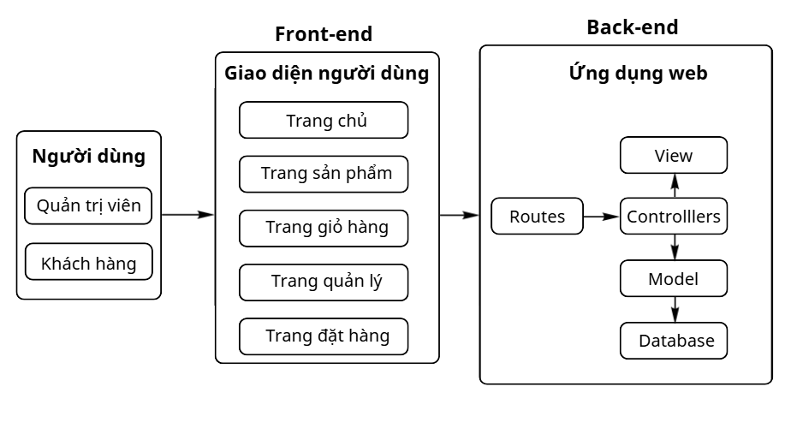

Hình 3.1 Sơ đồ kiến trúc

Ở phía Front-end, hệ thống cung cấp giao diện người dùng cho hai nhóm đối tượng là quản trị viên và khách hàng. Các trang chức năng bao gồm trang chủ, trang sản phẩm, trang giỏ hàng, trang quản lý và trang đặt hàng. Đây là lớp giao diện chịu trách nhiệm tiếp nhận thao tác và yêu cầu từ người dùng thông qua trình duyệt web. Phía Back-end là ứng dụng web chịu trách nhiệm xử lý logic nghiệp vụ và quản lý dữ liệu của hệ thống gồm các vai trò:

Routes: Các yêu cầu từ giao diện người dùng được tiếp nhận thông qua Routes là các đường dẫn và liên kết trên website.

Controller: là các file PHP đảm nhiệm việc xử lý yêu cầu, kiểm tra dữ liệu đầu vào và điều phối luồng xử lý của hệ thống.

Model: gồm các hàm và class làm việc với cơ sở dữ liệu, thực hiện các thao tác truy vấn, thêm, sửa hoặc xóa dữ liệu trong cơ sở dữ liệu MySQL.

View: là phần giao diện hiển thị cho người dùng bằng HTML, CSS, JavaScript.

Database: sử dụng MySQL để lưu trữ dữ liệu.

## Thiết kế dữ liệu

### Mô hình dữ liệu mức quan hệ

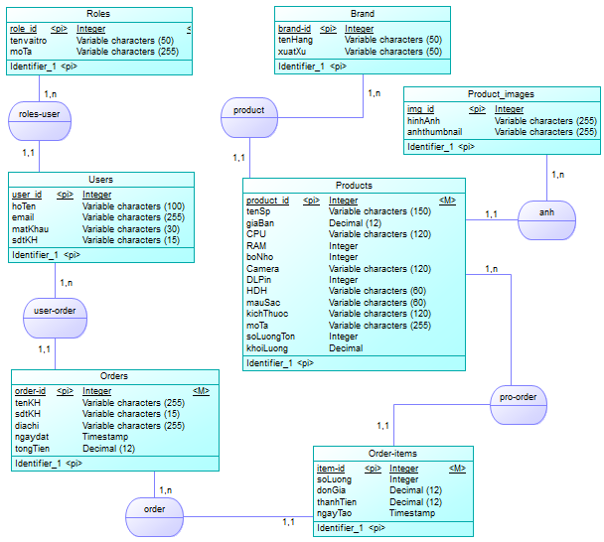

Hình 3.2 Mô hình dữ liệu mức quan hệ

### Mô hình dữ liệu mức vật lý

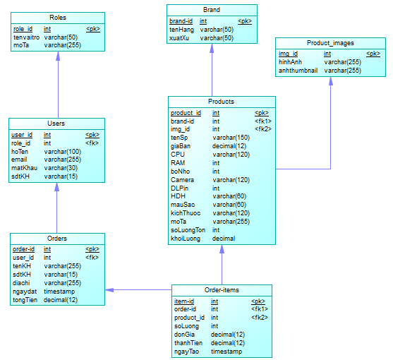

Hình 3.3 Mô hình dữ liệu quan hệ mức vật lý

### Mô hình dữ liệu mức logic

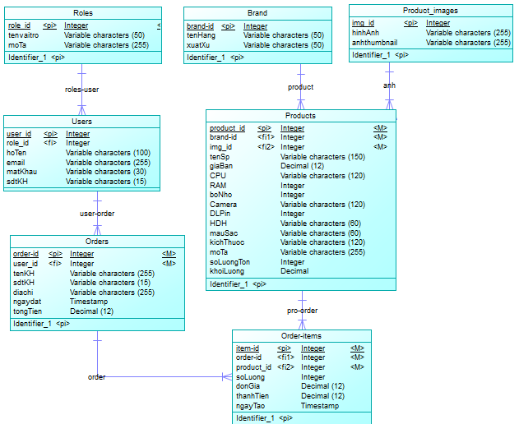

Hình 3.4 Mô hình dữ liệu mức logic

### Danh sách các thực thể

Bảng 3.1 Danh sách các thực thể

|  |  |  |
| --- | --- | --- |
| **STT** | **Tên thực thể** | **Diễn giải** |
| 1 | Roles | Quyền của người dùng trong hệ thống |
| 2 | Users | Thông tin đăng nhập của người dùng |
| 3 | Products | Thông tin về sản phẩm |
| 4 | Brand | Thông tin về hãng sản xuất |
| 5 | Product_images | Ảnh sản phẩm |
| 6 | Orders | Thông tin đơn hàng của khách hàng |
| 7 | Order-items | Chi tiết đơn hàng |

### Chi tiết các thực thể

Thực thể: Roles

Mô tả: là thực thể được sử dụng để lưu vai trò của người dùng, mỗi vai trò quy định mức độ truy cập và chức năng mà người dùng được phép sử dụng, các thông tin lưu trữ gồm có mã vai trò, tên vai trò.

Bảng 3.2 Thực thể Roles

|  |  |  |  |
| --- | --- | --- | --- |
| **STT** | **Tên cột** | **Mô tả** | **Kiểu dữ liệu** |
| 1 | role_id | ID của vai trò | Int |
| 2 | tenvaitro | Tên của vai trò | Varchar(50) |
| 3 | Mota | Mô tả vai trò | Varchar(255) |

Thực thể: Users

Mô tả: thực thể user được dùng để lưu thông tin tài khoản của người dùng trên hệ thống, bao gồm id duy nhất, họ tên, email, mật khẩu, số điện thoại và vai trò được liên kết. Bảng Users có các chức năng chính như: đăng nhập hệ thống, đăng ký tài khoản, phân quyền người dùng.

Bảng 3.3 Thực thể Users

|  |  |  |  |
| --- | --- | --- | --- |
| **STT** | **Tên cột** | **Mô tả** | **Kiểu dữ liệu** |
| 1 | user_id | ID của người dùng | Int |
| 2 | role_id | ID vai trò được liên kết | Int |
| 3 | hoTen | Tên người dùng | Varchar(100) |
| 4 | email | Email của người dùng | Varchar(255) |
| 5 | matKhau | Mật khẩu của người dùng | Varchar(30) |
| 6 | sdtKH | Số điện thoại của người dùng | Varchar(15) |

Thực thể: Products

Mô tả: Thực thể sản phẩm dùng để quản lý và lưu trữ thông tin chi tiết sản phẩm bao gồm: mã sản phẩm, mã hãng, tên sản phẩm, giá bán, các thông tin cấu hình của sản phẩm.

Bảng 3.4 Thực thể Products

|  |  |  |  |
| --- | --- | --- | --- |
| **STT** | **Tên cột** | **Mô tả** | **Kiểu dữ liệu** |
| 1 | product_id | ID sản phẩm | Int |
| 2 | brand-id | ID hãng của của sản phẩm | Int |
| 3 | tenSp | Tên của sản phẩm | Varchar(150) |
| 4 | giaBan | Giá bán của sản phẩm | decimal(12) |
| 5 | CPU | Bộ xử lý của sản phẩm | Varchar(120) |
| 6 | RAM | RAM của sản phẩm | Int |
| 7 | boNho | Dung lượng của sản phẩm | Int |
| 8 | Camera | Thông số camera của sản phẩm | Varchar(120) |
| 9 | DLPin | Dung lượng pin | Int |
| 10 | HDH | Hệ điều hành của sản phẩm | Varchar(60) |
| 11 | mauSac | Màu sắc của sản phẩm | Varchar(60) |
| 12 | kichThuoc | Kích thước màng hình | Varchar(120) |
| 13 | mota | Mô tả sản phẩm | Varchar(255) |
| 14 | soLuongTon | Số lượng tồn kho | Int |
| 15 | khoiLuong | Khối lượng của sản phẩm | Decimal |

Thực thể: Brand

Mô tả: là thực thể dùng để lưu thông tin về mã sản phẩm, tên hãng và xuất xứ của sản phẩm. Được liên kết khóa phụ với thực thể Products

Bảng 3.5 Thực thể Brand

|  |  |  |  |
| --- | --- | --- | --- |
| **STT** | **Tên cột** | **Mô tả** | **Kiểu dữ liệu** |
| 1 | Brand-id | ID hãng của sản phẩm | Int |
| 2 | tenHang | Tên hãng của sản phẩm | Varchar(50) |
| 3 | xuatXu | Xuất xứ của sản phẩm | Varchar(50) |

Thực thể: Product_images

Mô tả: là thực thể dùng để lưu đường dẫn của ảnh làm ảnh đại diện và ảnh chi tiết sản phẩm

|  |  |  |  |
| --- | --- | --- | --- |
| **STT** | **Tên cột** | **Mô tả** | **Kiểu dữ liệu** |
| 1 | Imd_id | Mã ảnh sản phẩm | Int |
| 2 | hinhAnh | Hình đại diện | Varchar(255) |
| 3 | anhthumbnail | Hình chi tiết | Varchar(255) |

Thực thể: Orders

Mô tả: Thực thể đơn hàng được sử dụng để quản lý và lưu trữ thông tin chi tiết đơn hàng gồm các thuộc tính mã đơn hàng, mã người dùng, tên khách hàng, số điện thoại, địa chỉ, ngày đặt hàng, tổng tiền của đơn hàng

Bảng 3.6 Thực thể Orders

|  |  |  |  |
| --- | --- | --- | --- |
| **STT** | **Tên cột** | **Mô tả** | **Kiểu dữ liệu** |
| 1 | Order-id | ID của đơn hàng | Int |
| 2 | user-id | ID của người dùng | Int |
| 3 | tenKH | Tên khách hàng | Varchar(255) |
| 4 | sdtKH | Số điện thoại của khách hàng | Varchar(15) |
| 5 | diachi | Địa chỉ giao hàng | Varchar(255) |
| 6 | ngaydat | Ngày đặt | Datetime |
| 7 | tongTien | Tổng tiền của đơn hàng | Decimal(12) |

Thực thể: Order-items

Mô tả: thực thể chi tiết đơn hàng dùng để quản lý và lưu trữ thông tin chi tiết của đơn hàng gồm có mã chi tiết đơn hàng, mã đơn hàng được liên kết, mã sản phẩm được liên kết, số lượng, đơn giá của sản phẩm tại thời điểm bán và thành tiền

Bảng 3.7 Thực thể Order-items

|  |  |  |  |
| --- | --- | --- | --- |
| **STT** | **Tên cột** | **Mô tả** | **Kiểu dữ liệu** |
| 1 | item-id | ID chi tiết đơn hàng | Int |
| 2 | order-id | ID đơn hàng | Int |
| 3 | product-id | ID sản phẩm | Int |
| 4 | soLuong | Số lượng của sản phẩm | Int |
| 5 | dongia | Đơn giá sản phẩm | Decimal(12) |
| 6 | Thanhtien | Thành tiền của đơn hàng | Decimal(12) |
| 7 | ngayTao | Ngày tạo đơn hàng | Timestamp |

## Thiết kế xử lý

### Sơ đồ use case tổng quát

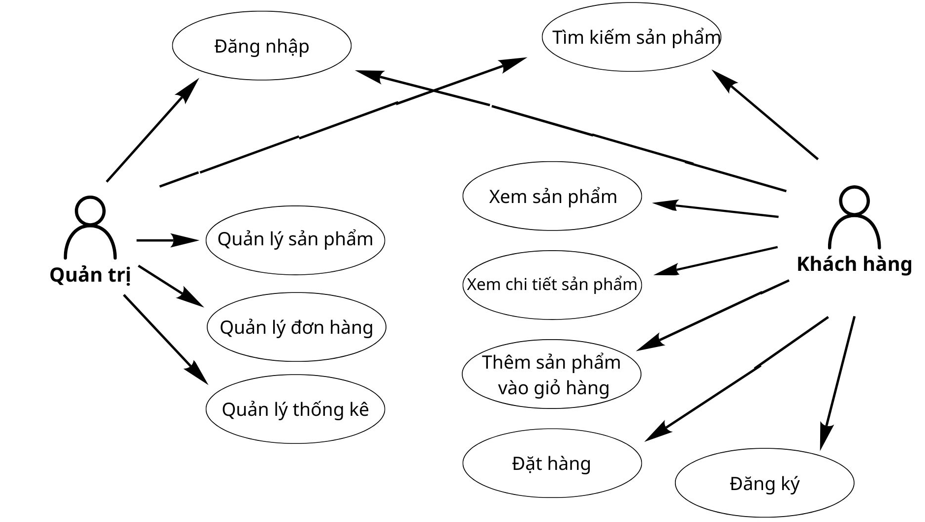

Hình 3.5 Use case tổng quát

### Sơ đồ use case đăng nhập - đăng ký

Khi tác haana khách hàng đăng nhập hệ thống sẽ báo đăng nhập thành công nếu trước đó khách hàng đã đăng ký tài khoản, nếu khách hàng chưa đăng ký tài khoản thì tiến hành đăng ký tài khoản và bắt buộc điền các thông tin như họ tên, email, số điện thoại và mật khẩu

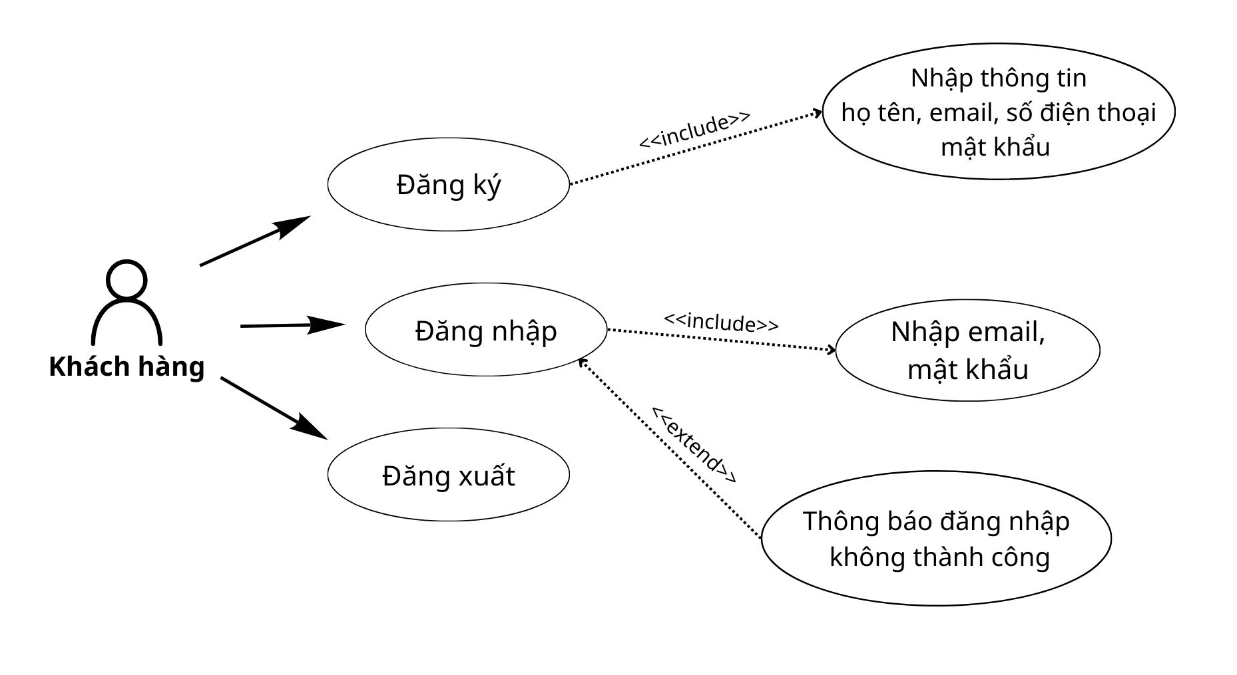

Hình 3.6 Use case đăng nhập & đăng ký

### Sơ đồ use case tìm kiếm sản phẩm

Tác nhân khách hàng có thể tìm kiếm sản phẩm trên hệ thống bằng cách nhập thông tin sản phẩm muốn tìm như tên sản phẩm

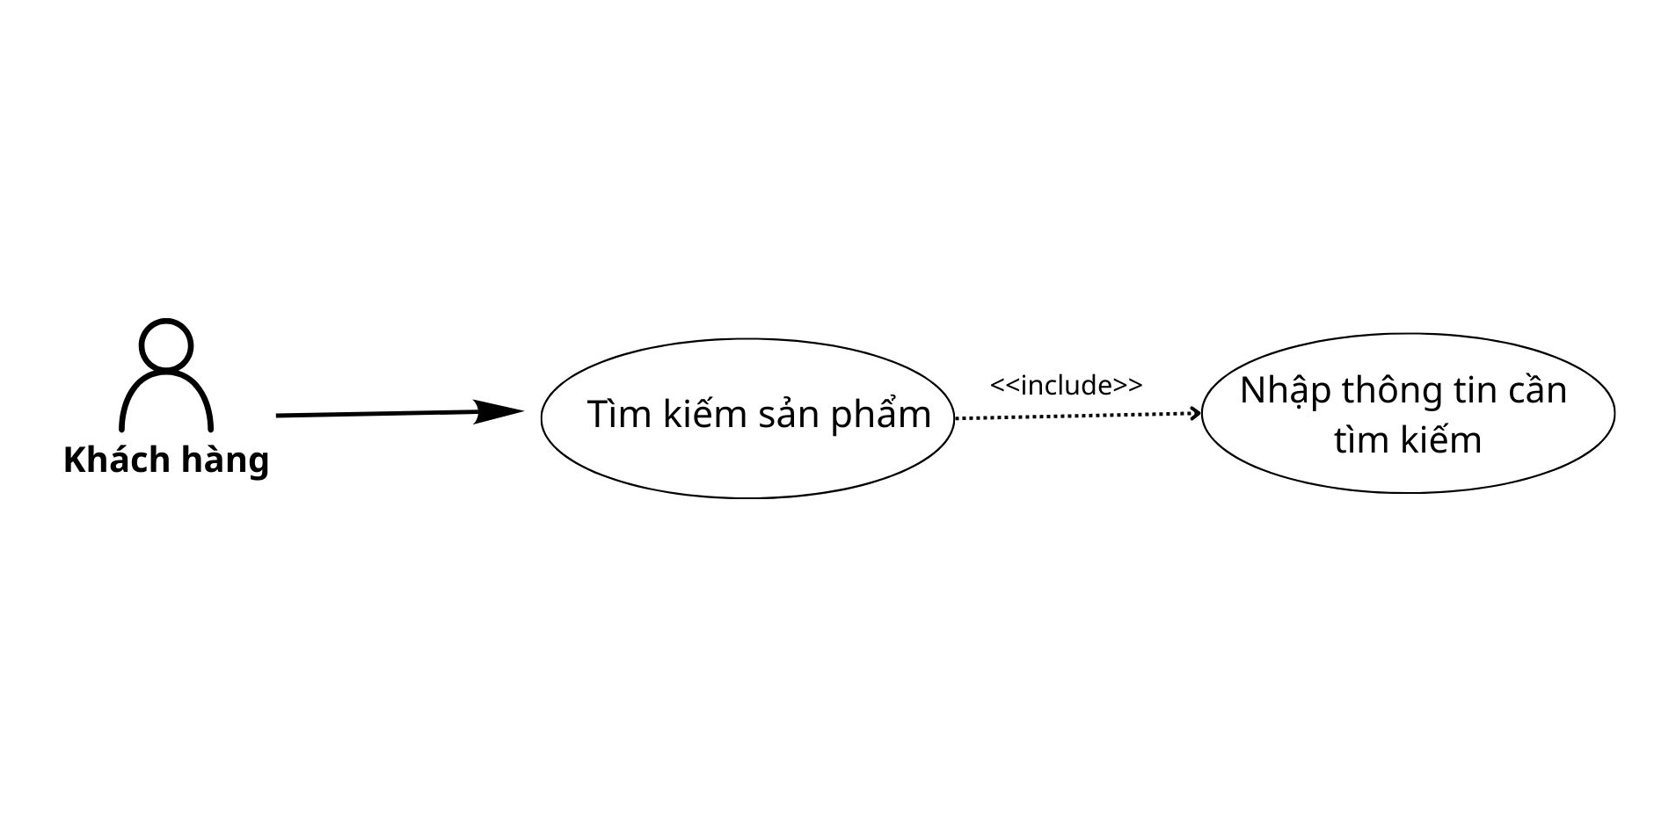

Hình 3.7 Use case tìm kiếm sản phẩm

### Sơ đồ use case xem thông tin chi tiết sản phẩm

Khi tác nhân khách hàng truy cập vào xem thông tin chi tiết của sản phẩm có thể thực hiện các thao tác như: xem thông số kỹ thuật của sản phẩm, lựa chọn màu sắc và bộ nhớ của sản phẩm và có thể tùy chọn mua ngay hoặc bỏ sản phẩm vào giỏ hàng.

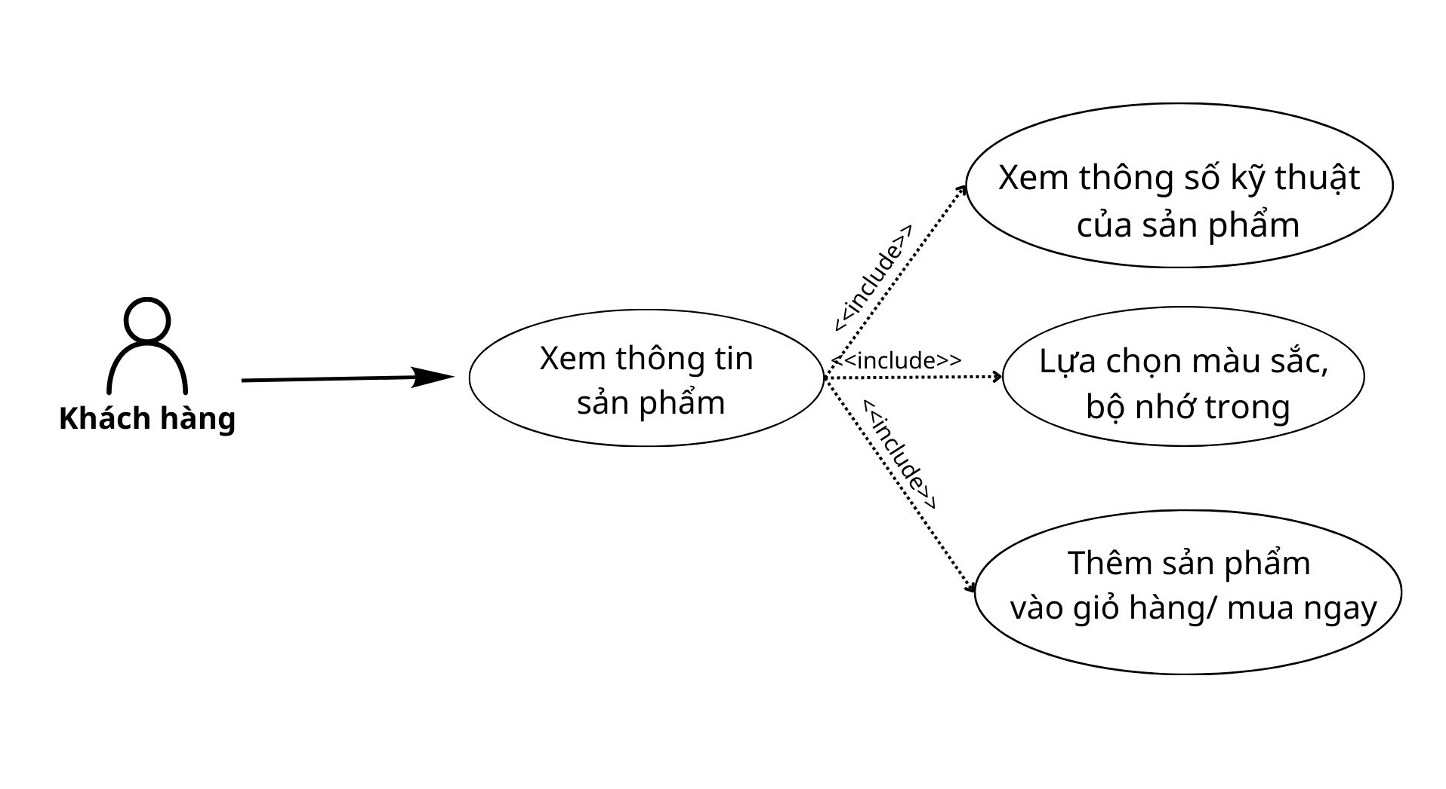

Hình 3.8 Use case xem thông tin chi tiết sản phẩm

### Sơ đồ use case thêm sản phẩm vào giỏ hàng & mua ngay

Khi tác nhân khách hàng xem thông tin chi tiết của sản phẩm và muốn thêm sản phẩm vào giỏ hàng hoặc mua ngay thì cần thực hiện đăng nhập. Sau khi thực hiện đăng nhập khách hàng lựa chọn chức năng mua ngay thì hệ thống sẽ tiếp tục bước đặt hàng.

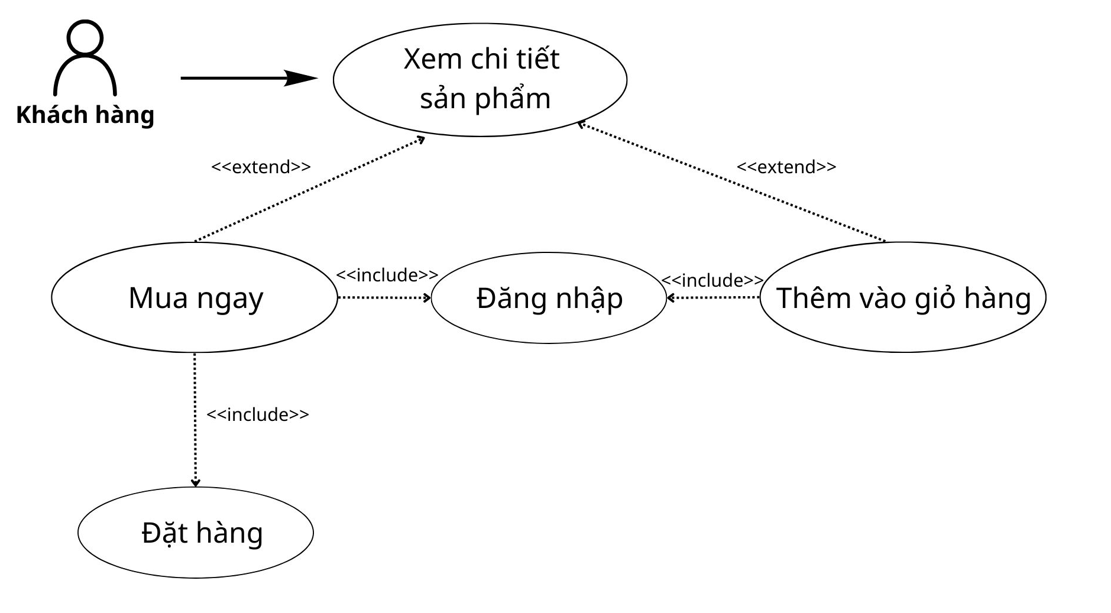

Hình 3.9 Use case thêm sản phẩm vào giỏ hàng & mua ngay

### Sơ đồ use case quản lý giỏ hàng

Tác nhân khách hàng cần đăng nhập để sử dụng chức năng “ quản lý giỏ hàng”. Các hành động bao gồm: cập nhật số lượng sản phẩm như thêm hoặc bớt sản phẩm, xóa sản phẩm đã thêm vào giỏ hàng và mua ngay để tiến hành đặt hàng

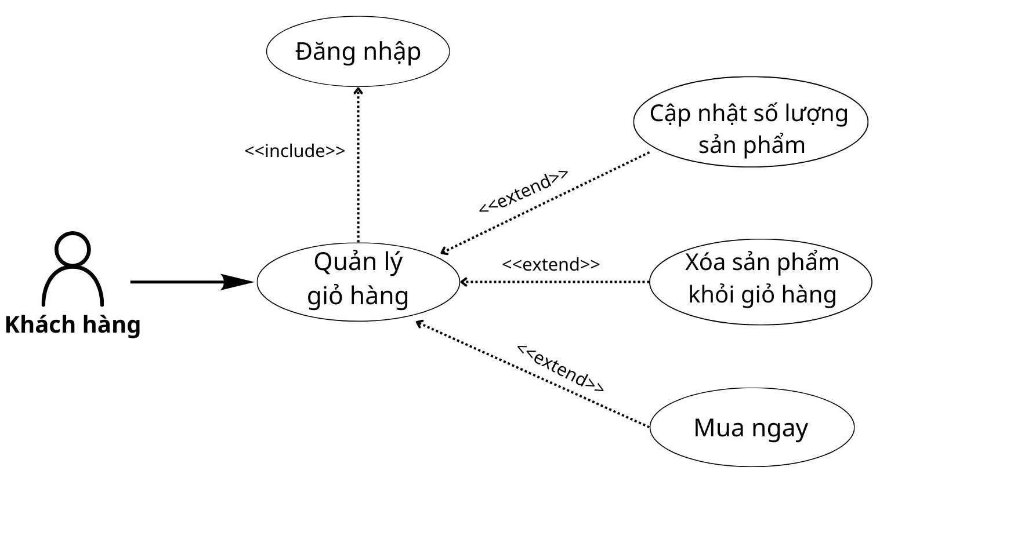

Hình 3.10 Use case quản lý giỏ hàng

### Sơ đồ đặt hàng

Tác nhân khách hàng cần đăng nhập để thực hiện chức năng “ đặt hàng”. Sau khi đăng nhập khách hàng cần điền đầy đủ thông tin của khách hàng và địa chỉ giao hàng.

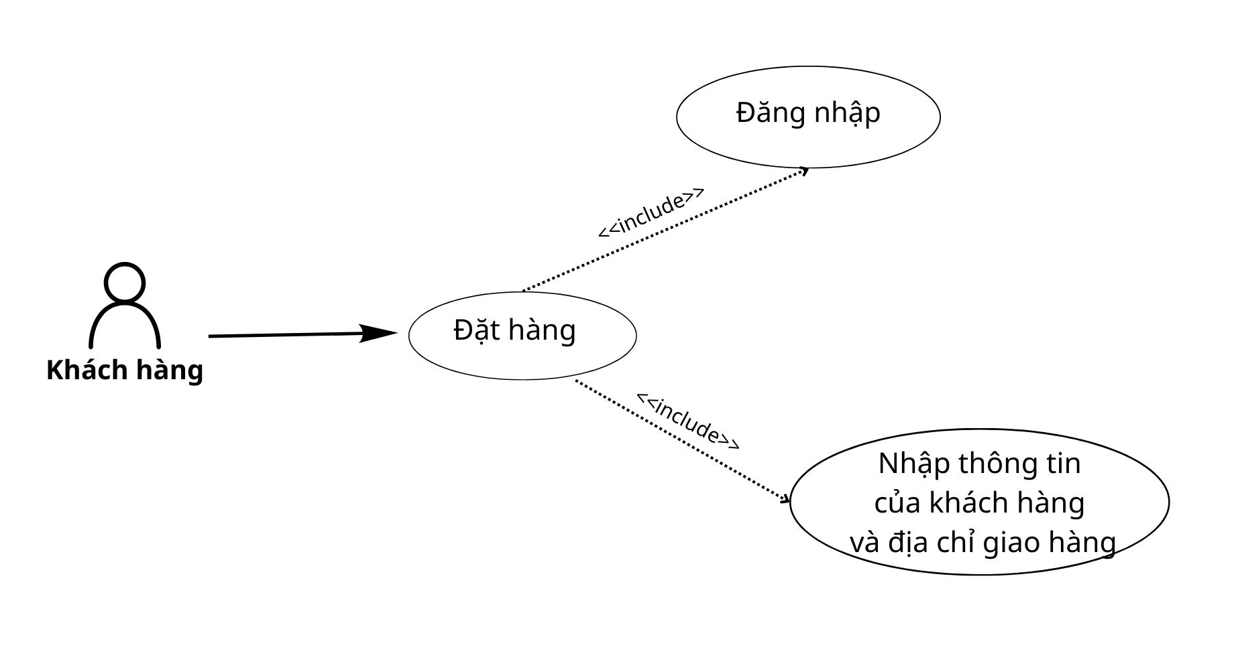

Hình 3.11 Use case đặt hàng

### Sơ đồ use case quản lý sản phẩm

Tác nhân quản trị thực hiện các chức năng liên quan đến quản lý giỏ hàng. Quản trị cần thực hiện đăng nhập trước khi truy cập vào chức năng bao gồm thêm sản phẩm, xóa sản phẩm và sửa thông tin sản phẩm.

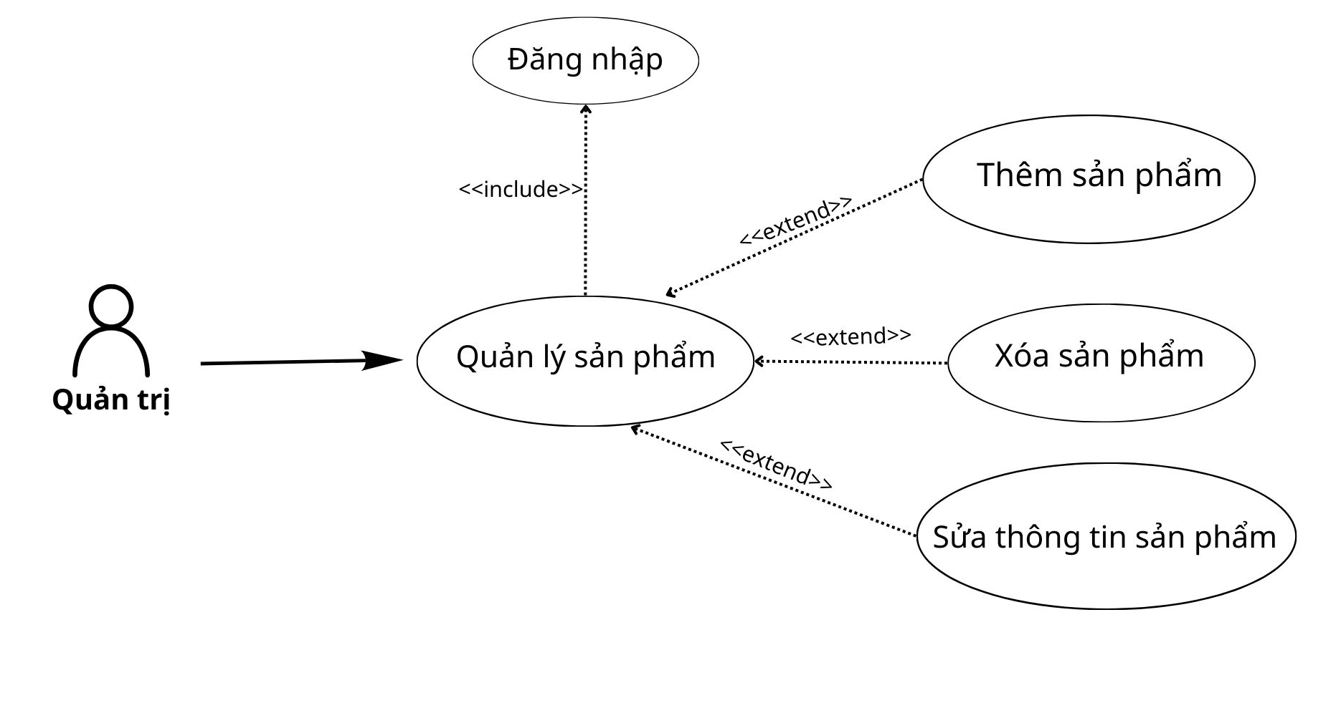

Hình 3.12 Use case quản lý sản phẩm

## Thiết kế giao diện

### Sơ đồ website

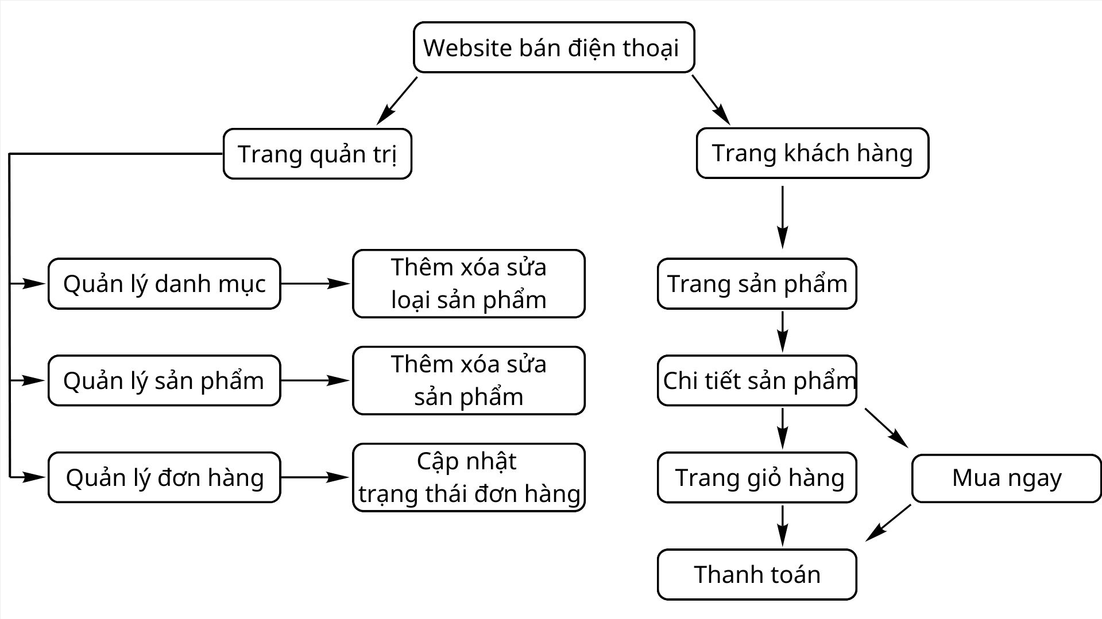

Hình 3.13 Sơ đồ website

### Thiết kế giao diện trang chủ

Mô tả: Giao diện trang chủ phần đầu có thanh điều hướng và thanh tìm kiếm. Phần nội dung gồm có là banner sản phẩm, hiển thị sản phẩm nổi bật và sản phẩm mới, các sản phẩm hiển thị theo dạng lưới. Mỗi sản phẩm hiển thị ảnh, tên sản phẩm, giá và nút chức năng “xem chi tiết”. Cuối trang có 2 banner giảm giá và phần thông tin liên hệ.

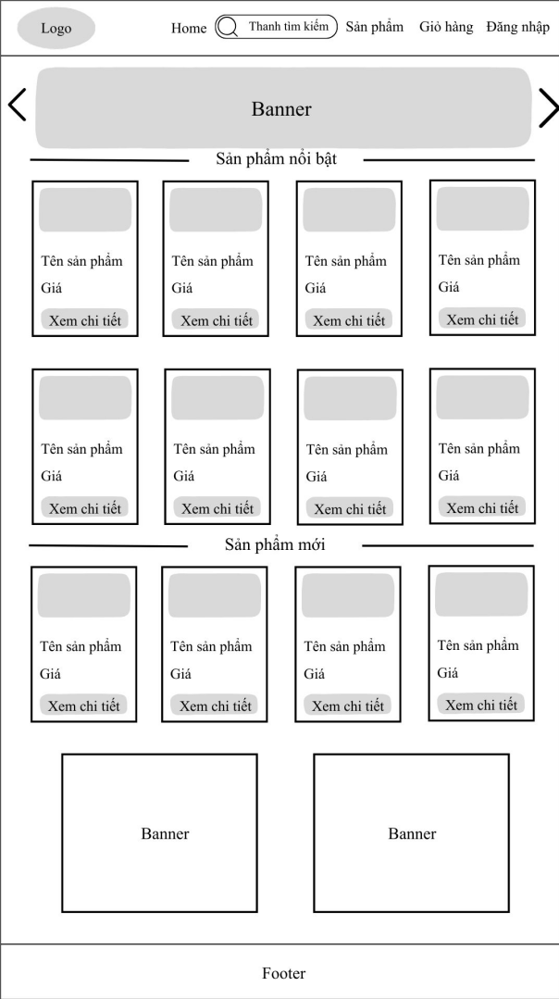

Hình 3.14 Giao diện trang chủ

### Giao diện trang đăng nhập và đăng ký

Mô tả: Giao diện form đăng nhập người dùng sẽ nhập tên đăng nhập và mật khẩu. Giao diện form đăng ký gồm có các trường như họ tên, số điện thoại, email và mật khẩu. Thiết kế đơn giản, dễ sử dụng với nút chức năng rõ ràng.

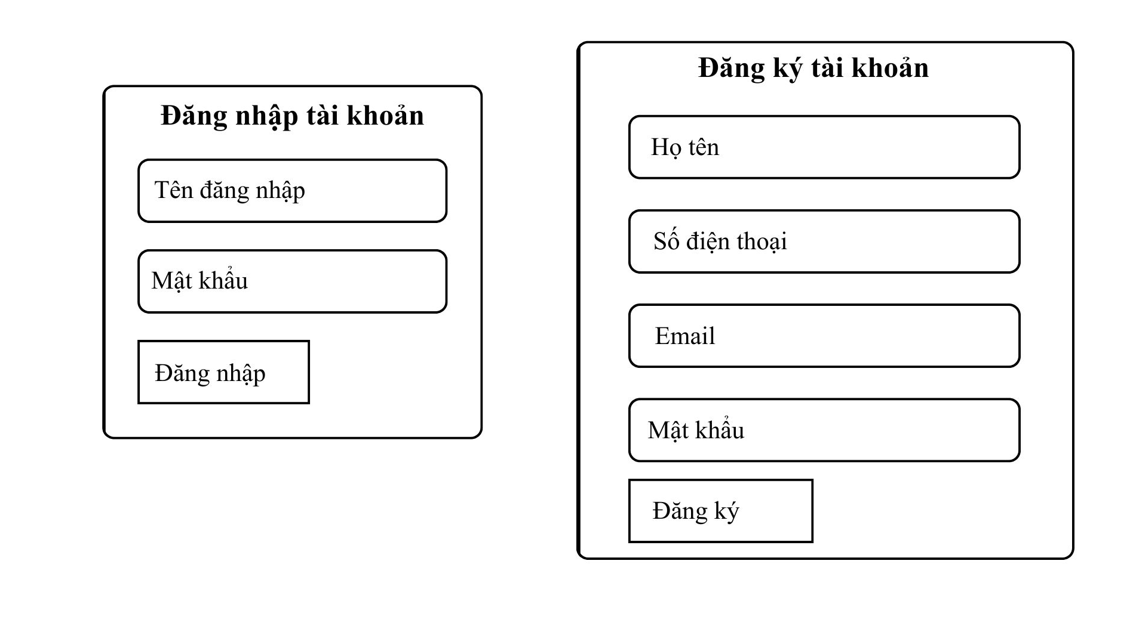

Hình 3.15 Giao diện trang đăng nhập và đăng ký

### Giao diện trang chi tiết sản phẩm

Mô tả: Giao diện trang chi tiết sản phẩm gồm có phần đầu là thanh điều hướng, phần nội dung hiển thị thông tin sản phẩm gồm có: ảnh sản phẩm, tên sản phẩm, tùy chọn màu sắc và phiên bản của sản phẩm, mô tả thông tin của sản phẩm, hai nút chức năng “ thêm vào giỏ hàng” và “ mua ngay” để khách hàng lựa chọn. Phần chân trang hiển thị các thông tin liên hệ. Thiết kế gọn gàng, tập trung vào trãi nghiệm người dùng.

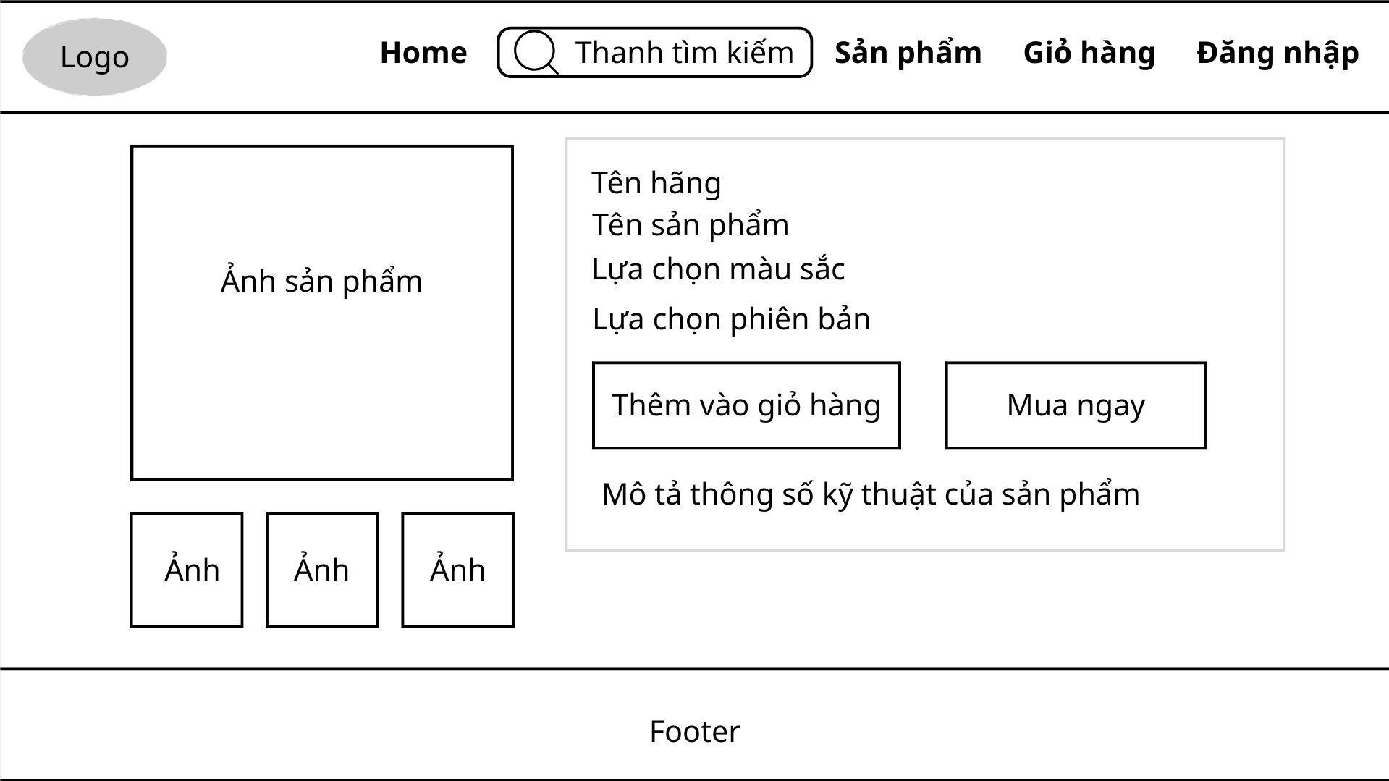

Hình 3.16 Giao diện trang chi tiết sản phẩm

# KẾT QUẢ NGHIÊN CỨU

## Kịch bản triển khai

**Tác nhân chính**: Khách hàng

**Phạm vi hệ thống**: Website bán điện thoại trực tuyến

**Kịch bản 1**: Duyệt sản phẩm - Tìm kiếm - Lọc sản phẩm theo hãng

**Mục tiêu**: Mô tả quá trình khách hàng truy cập hệ thống, xem danh sách sản phẩm, thực hiện tìm kiếm theo từ khóa và lọc sản phẩm theo hãng nhằm xác định sản phẩm phù hợp trước khi xem chi tiết.

**Các bước thực hiện**:

Khách hàng truy cập hệ thống. Hệ thống hiển thị Trang chủ, bao gồm danh sách sản phẩm nổi bật, sản phẩm mới nhất và các thành phần điều hướng.

Khách hàng chuyển sang Trang sản phẩm để xem đầy đủ sản phẩm và nhập từ khóa vào thanh tìm kiếm. Hệ thống truy vấn dữ liệu theo từ khóa và hiển thị danh sách sản phẩm phù hợp.

Khách hàng chọn lọc theo hãng, hệ thống truy vấn dữ liệu theo hãng được chọn và cập nhật danh sách hiển thị. Sau đó khách hàng chọn một sản phẩm bất kỳ trong danh sách để xem chi tiết.

**Kết quả**:

* Kết quả 1: Hệ thống hiển thị sản phẩm theo từ khóa đã tìm kiếm
* Kết quả 2: Hệ thống hiển thị thông báo “Không tìm thấy sản phẩm phù hợp”

**Kịch bản 2**: Xem chi tiết sản phẩm – Thêm vào giỏ / Mua ngay ( bắt buộc đăng nhập )

**Mục tiêu**: Mô tả quá trình khách hàng xem chi tiết sản phẩm, lựa chọn phiên bản bộ nhớ và màu sắc, sau đó thực hiện hành động thêm vào giỏ hoặc mua ngay với ràng buộc đăng nhập.

**Điều kiện**: Khách hàng phải tiến hành đăng nhập tài khoản trước khi mua hàng

**Các bước thực hiện**:

Khách hàng từ danh sách sản phẩm chọn một sản phẩm để xem. Hệ thống hiển thị Trang chi tiết sản phẩm, gồm: ảnh, giá bán, thông số cấu hình, lựa chọn phiên bản (128/256/512GB), lựa chọn màu sắc. Khách hàng chọn phiên bản bộ nhớ, màu sắc. Khách hàng nhấn “Thêm vào giỏ hàng” hoặc “Mua ngay”.

Hệ thống kiểm tra trạng thái đăng nhập:

Nếu đã đăng nhập: Hệ thống sẽ cho phép thực hiện hành động theo lựa chọn của khách hàng. Nếu “Thêm vào giỏ hàng” thì sản phẩm sẽ được thêm vào giỏ hàng Nếu. “Mua ngay” hệ thống chuyển sang trang đặt hàng với sản phẩm đã chọn.

Nếu chưa đăng nhập: hệ thống chuyển hướng đến Trang đăng nhập/đăng ký

**Kết quả**:

* Kết quả 1: Khách hàng đã đăng nhập từ trước và thực hiện mua sắm bình thường.
* Kết quả 2: Khách hàng chưa đăng nhập sẽ không thêm sản phẩm vào giỏ hàng được hoặc khách hàng chưa có tài khoản thì cần đăng ký tài khoản.

**Kịch bản 3**: Quản lý giỏ hàng – Đặt hàng – Xem lại đơn hàng

Mục tiêu: Mô tả quá trình khách hàng quản lý giỏ hàng (tăng/giảm số lượng, xóa sản phẩm), thực hiện đặt hàng bằng cách nhập thông tin giao hàng

Điều kiện: Khách hàng đã đăng nhập hệ thống và có ít nhất 1 sản phẩm trong giỏ hàng.

Các bước thực hiện

Khách hàng truy cập Trang giỏ hàng. Hệ thống hiển thị danh sách sản phẩm trong giỏ, bao gồm: hình ảnh, tên sản phẩm, số lượng, giá, tổng tiền. Khách hàng điều chỉnh số lượng (tăng/giảm) hoặc xóa sản phẩm. Hệ thống cập nhật dữ liệu giỏ hàng và tính lại tổng tiền theo thay đổi.

Khách hàng nhấn đặt mua, hệ thống chuyển sang trang đặt hàng. Sau đó khách hàng nhập thông tin giao hàng: tên người nhận, số điện thoại, địa chỉ và nhấn đặt hàng. Hệ thống hiển thị thông báo đặt hàng thành công

Kết quả:

Kết quả 1: Khách hàng đặt hàng thành công

Kết quả 2: Khách hàng điền thiếu thông tin giao hàng, hệ thống sẽ nhắc nhở và yêu cầu bổ sung thông tin.

## Kết quả thực nghiệm

### Trang đăng nhập và đăng ký

#### Trang đăng nhập

Giao diện đăng nhập với các trường nhập “Email”, “Mật khẩu” và nút submit để đăng nhập. Ngoài ra, giao diện còn cung cấp liên kết “Đăng ký ngay” dành cho người dùng chưa có tài khoản.

.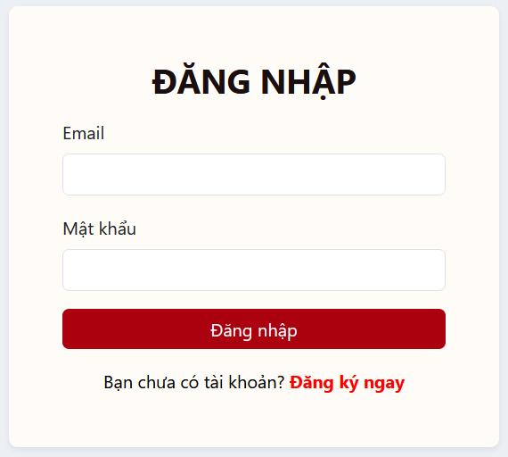

Hình 4.1 Giao diện trang đăng nhập

#### Trang đăng ký

Giao diện đăng ký tài khoản với các trường nhập “Họ và tên”, “Email”, “Số điện thoại”, “Mật khẩu” ( với điều kiện mật khẩu phải dài hơn 6 ký tự) và nút submit để đăng ký. Ngoài ra, giao diện còn cung cấp liên kết “Đăng nhập ngay” dành cho người dùng đã có tài khoản đăng ký từ trước.

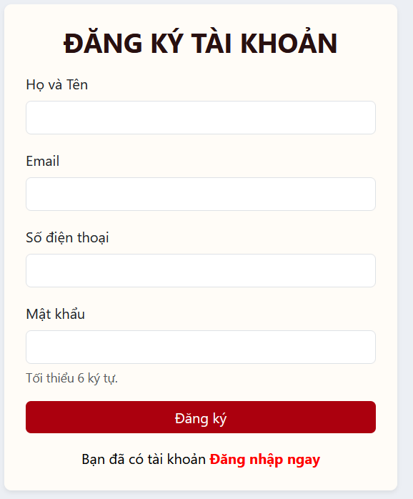

Hình 4.2 Giao diện trang đăng ký

### Trang chủ

Giao diện trang chủ gồm 3 phần:

Phần header: website bố trí logo thương hiệu ở phía bên trái, đi kèm với thanh điều hướng chính bao gồm các mục như Home, Sản phẩm, ô tìm kiếm, Giỏ hàng và Đăng nhập.

Phần nội dung chính: gồm có banner lớn để giới thiệu sản phẩm, banner được thiết kế dạng trình chiếu cho phép luân phiên các hình ảnh quảng bá sản phẩm. Bên dưới banner là khu vực sản phẩm nổi bật nơi hiển thị các sản phẩm bán chạy trong tháng. Tiếp theo là khu vực sản phẩm mới nhằm giới thiệu các sản phẩm mới ra mắt trong năm.

Phần footer: hiển thị các thông tin liên hệ, phương thức thanh toán và các liên kết chức năng thông tin về giỏ hàng, đơn hàng và chính sách đổi trả.

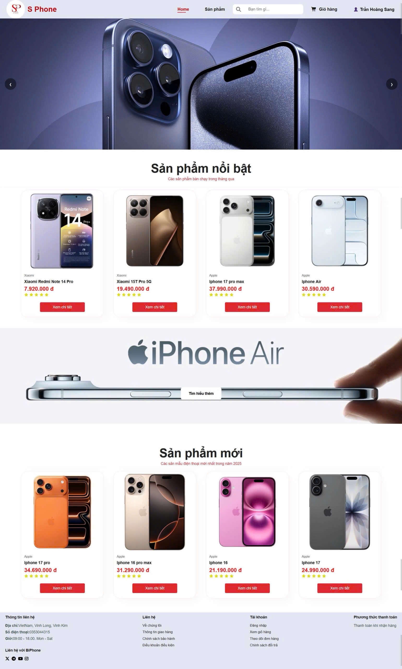

Hình 4.3 Giao diện trang chủ

### Trang sản phẩm

Đây là trang chính để hiển thị tất các các sản phẩm, phần đầu trang giống với trang chủ. Tiếp theo, hệ thống cung cấp thanh lọc sản phẩm theo thương hiệu điện thoại (như Apple, Samsung, Oppo, Xiaomi, Realme, Vivo), cho phép người dùng nhanh chóng giới hạn phạm vi tìm kiếm theo nhu cầu cá nhân. Phần sản phẩm được trình bài theo dạng lưới bên trong mỗi thẻ gồm có ảnh minh họa sản phẩm, tên hãng, tên sản phẩm, giá bán, đánh giá và nút chức năng xem chi tiết. Ngoài ra, trang sản phẩm còn tích hợp chức năng phân trang, cho phép hệ thống hiển thị số lượng lớn sản phẩm mà vẫn đảm bảo hiệu suất và tính dễ sử dụng.

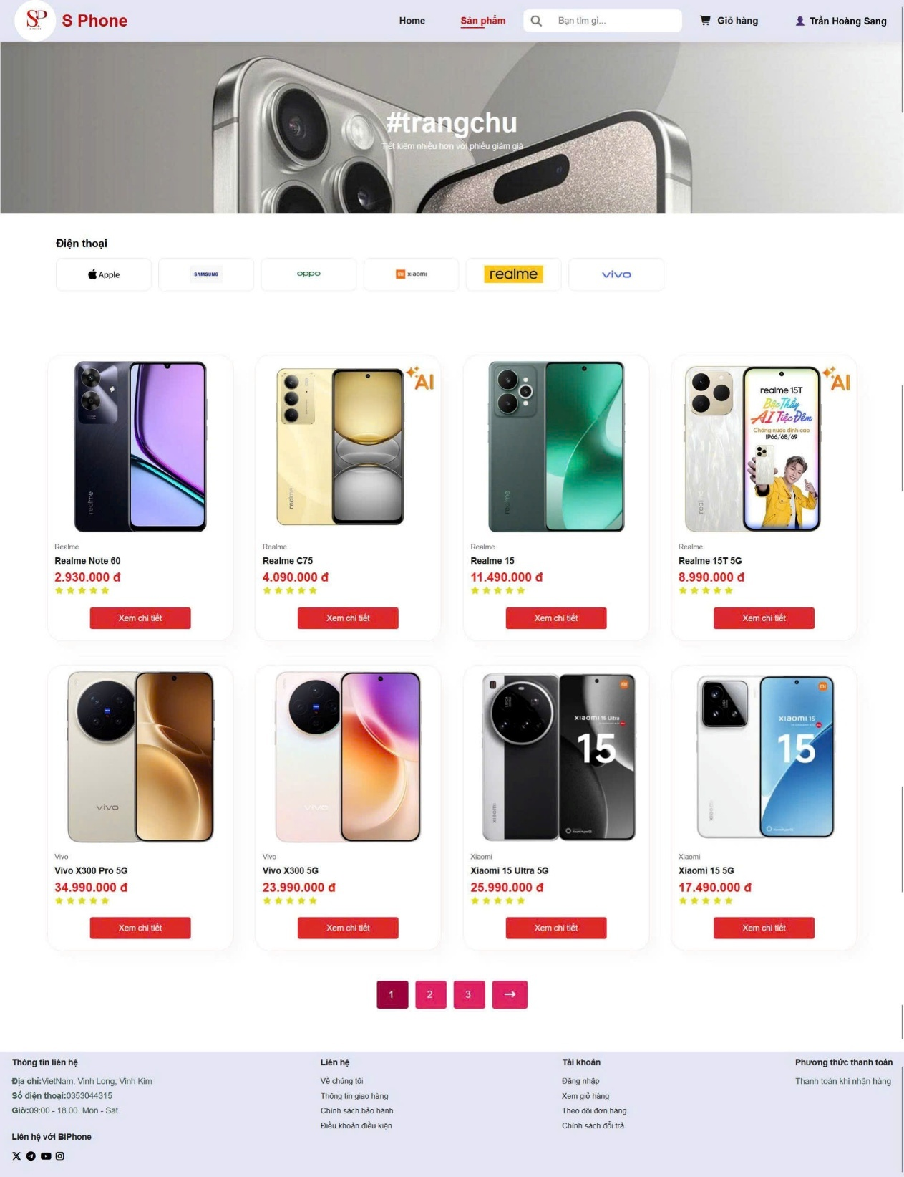

Hình 4.4 Giao diện trang sản phẩm

### Trang chi tiết sản phẩm

Đây là trang cung cấp đầy đủ thông tin về một sản phẩm cụ thể, hỗ trợ người dùng tham khảo các thông tin cần thiết để quyết định chọn mua sản phẩm. Ở khu vực bên trái của giao diện là hình ảnh minh họa sản phẩm, giúp người dùng tham khảo kiểu dáng và màu sắc của thiết bị. Bên phải là khu vực thông tin chi tiết của sản phẩm, bao gồm tên sản phẩm, giá bán, các tùy chọn phiên bản dung lượng và màu sắc. Bên cạnh đó, hệ thống cung cấp hai nút chức năng chính là “Thêm vào giỏ hàng” và “Mua ngay”. Bên dưới là bảng mô tả thông số kỹ thuật của sản phẩm.

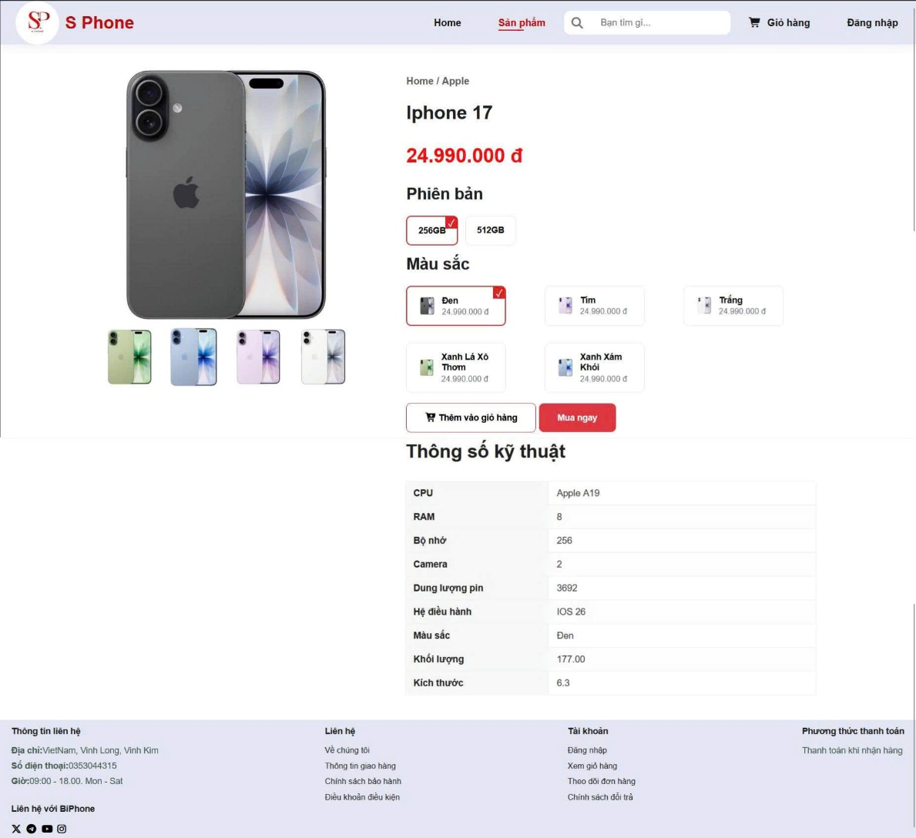

Hình 4.5 Giao diện trang chi tiết sản phẩm

### Trang giỏ hàng

Đây là trang cho người dùng xem lại các sản phẩm mà mình đã chọn thêm vào giỏ hàng. Cho phép người dùng kiểm tra, điều chỉnh số lượng và xác nhận đặt mua. Ở phần trung tâm của giao diện là danh sách các sản phẩm hiện có trong giỏ hàng. Mỗi sản phẩm được hiển thị kèm theo ảnh minh họa, tên sản phẩm và giá bán. Có các nút công cụ hỗ trợ thêm, bớt và xóa sản phẩm ra khỏi giỏ hàng cũng như chức năng “Chọn tất cả”, giúp người dùng chọn tất cả sản phẩm trong giỏ hàng của mình. Bên dưới là khu vực tính tổng giá trị đơn hàng và nút mua ngay để chuyển sang trang thanh toán.

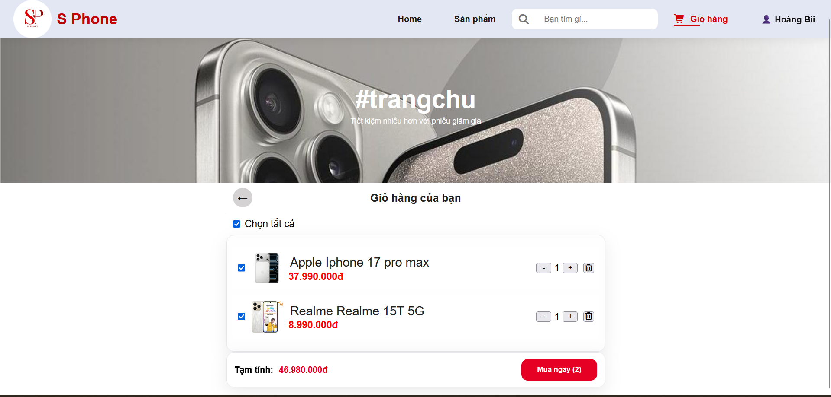

Hình 4.6 Giao diện trang giỏ hàng

### Trang đặt hàng

Đây là bước cuối cùng trong quy trình mua sắm trực tuyến, nơi người dùng kiểm tra thông tin cá nhân, thông tin giao nhận đơn hàng. Giao diện được chia thành hai khu vực chính. Ở phía bên trái là phần thông tin khách hàng và thông tin nhận hàng. Các trường thông tin bao gồm họ tên, số điện thoại, email, địa chỉ nhận hàng và ghi chú đơn hàng. Ở phía bên phải là khu vực thông tin đơn hàng, nơi hiển thị danh sách sản phẩm trong giỏ hàng kèm theo đơn giá, số lượng và thành tiền.

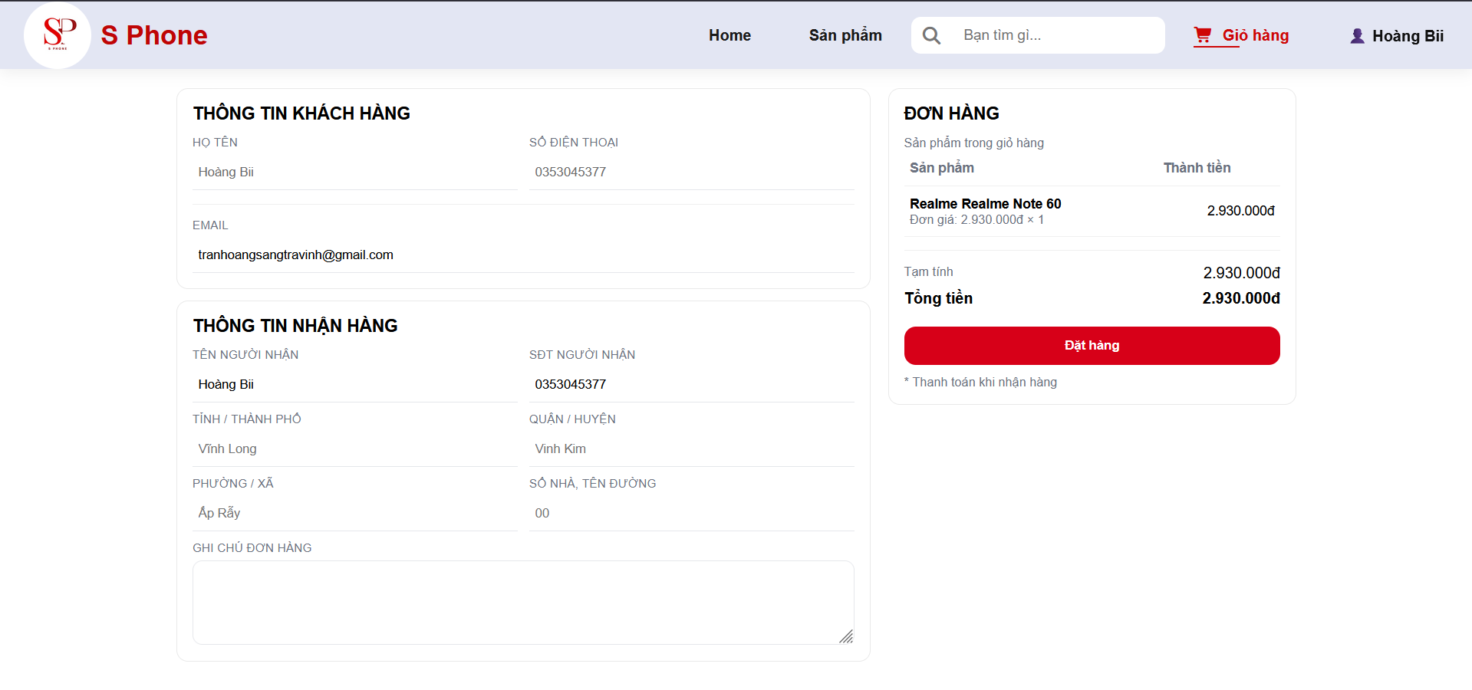

Hình 4.7 Giao diện trang đặt hàng

### Trang đơn hàng

Đây là trang giúp người dùng xem lại đơn hàng mà mình đã đặt, giao diện được thiết kế đơn giản và cung cấp đầy đủ các thông tin cần thiết về đơn hàng cảu người dùng. Các thông tin bao gồm mã đơn hàng, ngày đặt, trạng thái đặt hàng, họ tên người nhận, số điện thoại, địa chỉ nhận hàng và tổng giá trị đơn hàng.

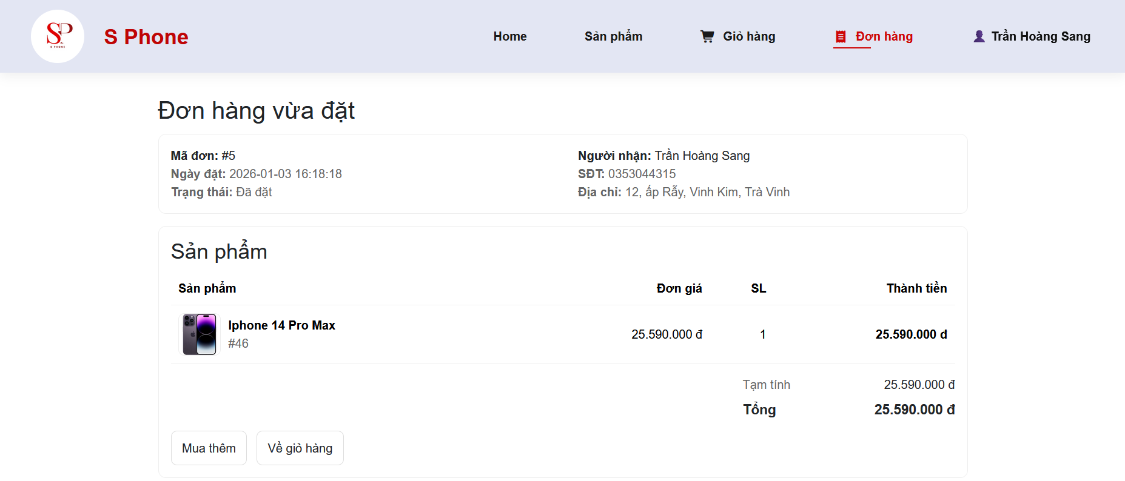

Hình 4.8 Giao diện trang đơn hàng

### Trang chức năng tìm kiếm

Trang này được hiển thị khi người dùng thực hiện thao tác tìm kiếm sản phẩm theo từ khóa. Kết quả tìm kiếm được hiển thị ngay bên dưới cho khách hàng lựa chọn.

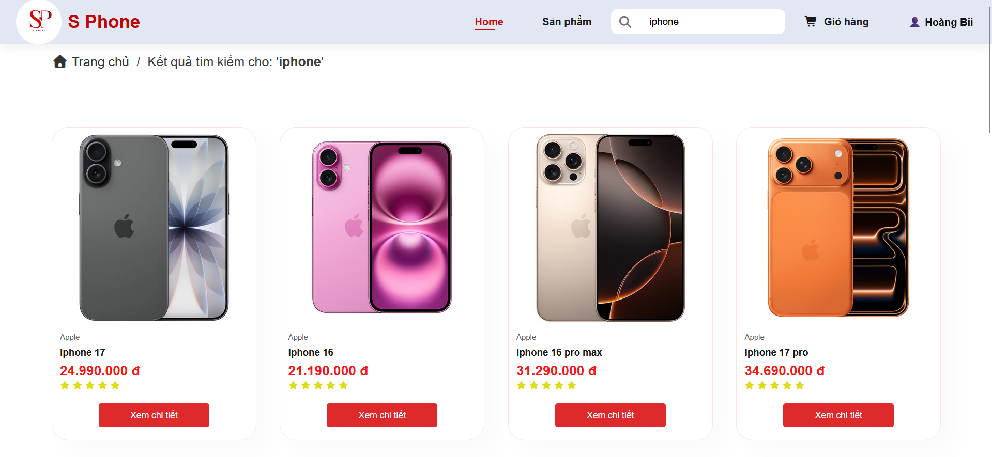

Hình 4.9 Giao diện trang chức năng tìm kiếm

### Trang quản trị

#### Trang quản trị

Trang quản trị được thiết kế dành riêng cho người dùng có quyền quản trị, trước khi vào được trang quản trị người dùng bắt buộc phải đăng nhập. Phần đầu giao diện là thanh tiêu đề kèm theo thông tin người quản trị đã đăng nhập và nút điều hướng “Về trang chủ”. Khu vực nội dung chính của trang được chia thành các khối chức năng gồm: “Quản lý sản phẩm” và “Quản lý đơn hàng”.

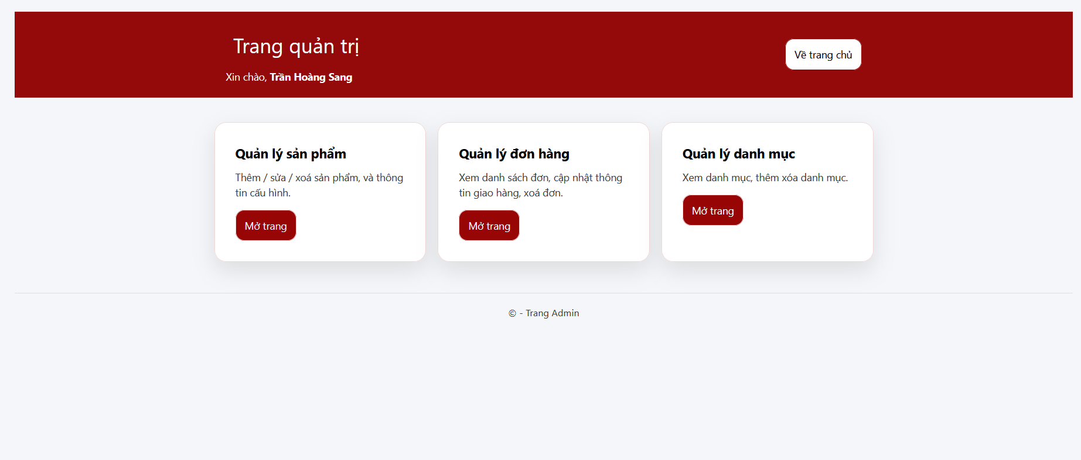

Hình 4.10 Giao diện trang quản trị

#### Trang quản lý sản phẩm

Giao diện chức năng quản lý sản phẩm hỗ trợ quản trị viên thực hiện các nghiệp vụ thêm/ xóa/ sửa thông tin của sản phẩm. Giao diện được chia thành hai khu vực chính. Ở phía bên trái là khu vực thêm sản phẩm, bao gồm các trường nhập thông tin cho sản phẩm như: hãng điện thoại, tên sản phẩm, giá bán, số lượng tồn kho, mô tả, đường dẫn hình ảnh và các thông số kỹ thuật như CPU, RAM, bộ nhớ trong, camera, dung lượng pin, hệ điều hành, màu sắc, khối lượng và kích thước. Ở phía bên phải là khu vực hiển thị danh sách sản phẩm.

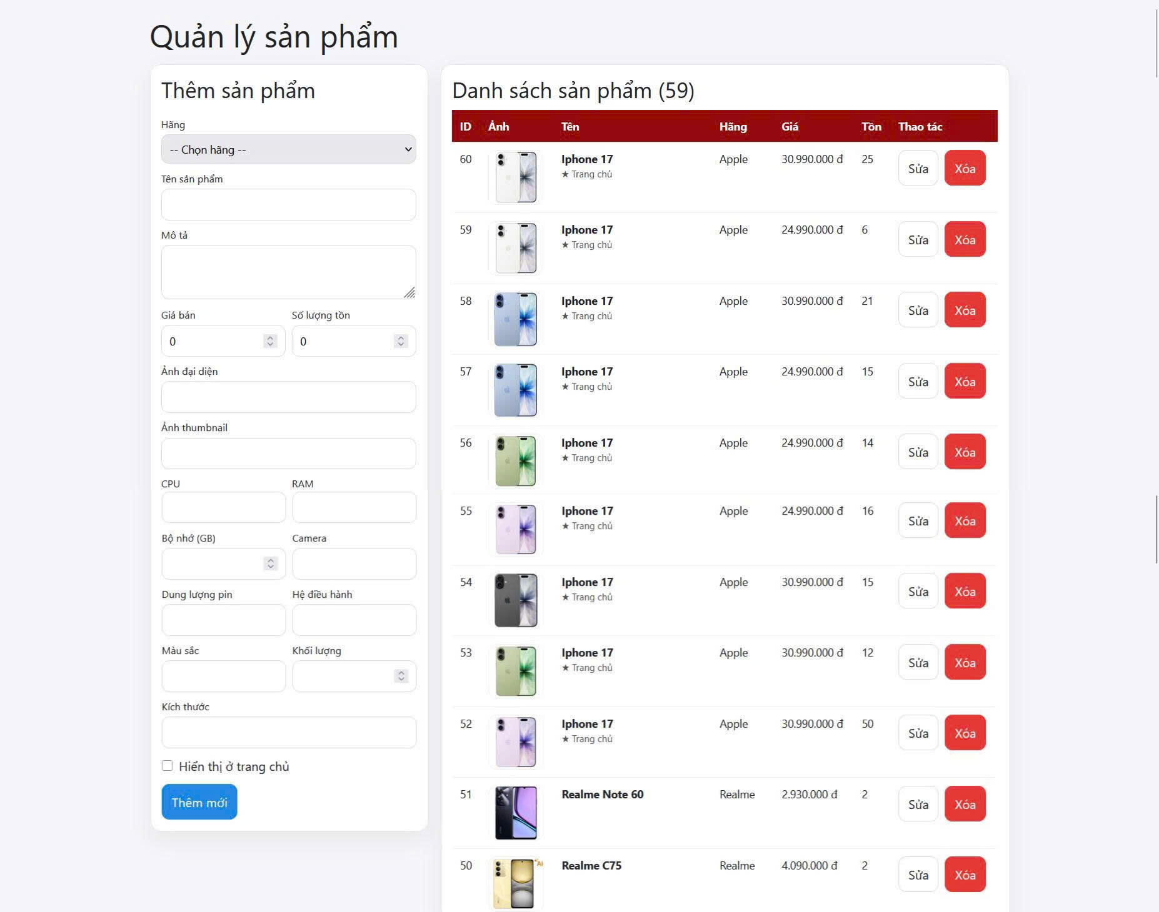

Hình 4.11 Giao diện trang quản lý sản phẩm

#### Trang quản lý đơn hàng

Giao diện trang chức năng quản lý đơn hàng hỗ trợ quản trị viên theo dõi, kiểm tra thông tin đơn hàng. Quản trị viên có thể xem chi tiết đơn hàng hoặc xóa đơn hàng. Giao diện chính được chia thành phần, bên trái là chi tiết đơn hàng bên phải là danh sách đơn hàng, khi quản trị viên bấm xem thì chi tiết đơn hàng sẽ được hiện bên trái.

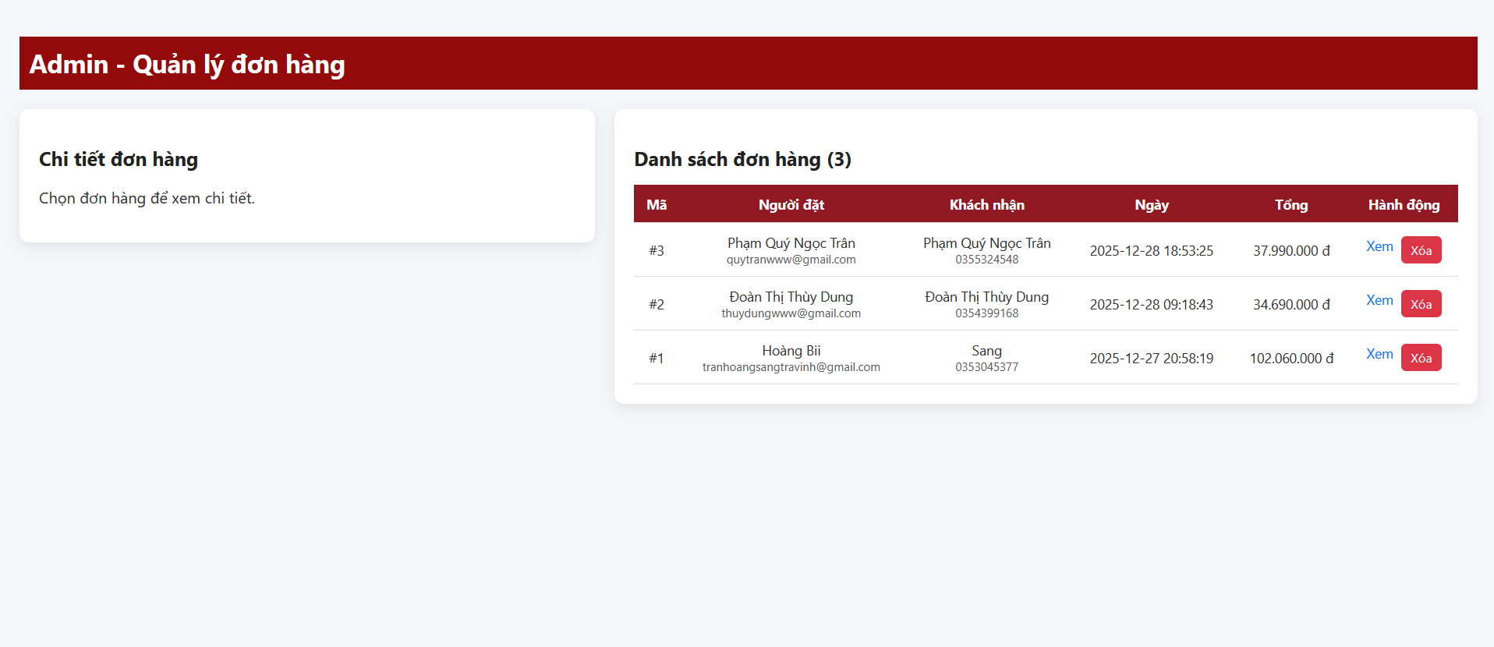

Hình 4.12 Giao diện trang quản lý đơn hàng

#### Trang quản lý danh mục

Giao diện trang chức năng quản lý danh mục hỗ trợ quản trị viên thêm/ sửa/ xóa các hãng điện thoại. Quản trị viên có thể xem chi tiết tên hãng và xuất xứ hoặc xóa. Giao diện chính được chia thành phần, bên trái là phần thêm hãng bên phải là danh sách hãng.

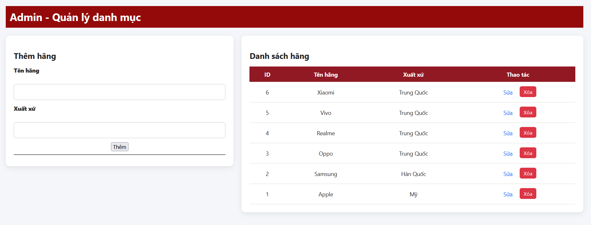

Hình 4.13 Giao diện trang quản lý danh mục

# KẾT LUẬN VÀ HƯỚNG PHÁT TRIỂN

## Kết luận

Sau quá trình nghiên cứu và phát triển, đồ án “thiết kế và xây dựng website bán điện thoại trực tuyến” đã hoàn thành với kết quả đạt được như sau:

**Hoàn thiện yêu cầu đề ra:**

Website đã đáp ứng được các yêu cầu về chức năng cơ bản bao gồm: đăng nhập, đăng ký, tìm kiếm sản phẩm, quản lý giỏ hàng, đặt hàng và trang quản trị sản phẩm.

Giao diện thân thiện, dễ sử dụng, đảm bảo tương thích trên nhiều thiết bị.

**Tính ứng dụng thực tế:**

Hệ thống website hỗ trợ tốt cho hoạt động kinh doanh trực tuyến cho doanh nghiệp hoặc cá nhân kinh doanh điện thoại, giúp khách hàng có thể tiếp cận dễ dàng với sản phẩm.

**Khả năng mở rộng:**

Website được xây dựng với kiến trúc và công nghệ hiện đại, sẵn sàng cho các nâng cấp và tích hợp thêm các chức năng trong tương lai.

**Một số hạn chế:**

Dữ liệu thử nghiệm chủ yếu được thu thập từ Internet nên thông tin có thể bị sai lệch. Hệ thống hiện tại mới dừng lại ở mức quản lý sản phẩm với quy mô nhỏ, chưa tích hợp các tính năng tương tác nâng cao như thanh toán trực tuyến, đánh giá từ người dùng.

## Hướng phát triển

**Nâng cao tính năng:**

Bổ sung thêm các chức năng nâng cao như chatbot hỗ trợ tư vấn cho khách hàng, tích hợp thanh toán trực tuyến qua thẻ ngân hàng và ví điện tử, các tính năng như đánh giá từ người dùng, cập nhật số lượng mua hàng.

Xây dựng hệ thống gợi ý sản phẩm dựa trên lịch sử tìm kiếm của khách hàng.

**Tăng cường bảo mật:**

Triển khai các biện pháp bảo mật cao hơn, bao gồm mã hóa dữ liệu, bảo vệ chống tấn công SQL Injection và xác thực hai yếu tố (2FA) cho tài khoản người dùng.

**Cải thiện hiệu xuất:**

Tối ưu hóa tốc độ tải trang và truy vấn cơ sở dữ liệu để đảm bảo hiệu năng tốt hơn khi có lượng truy cập lớn.

TÀI LIỆU THAM KHẢO

[1] Hải Đ., “HTML là gì? Vai Trò & Cách Thức Hoạt Động Của HTML,” LANIT - Nhà cung cấp dịch vụ Máy Chủ, Hosting, Vps giá rẻ - uy tín. Accessed: Nov. 20, 2025. [Online]. Available: https://lanit.com.vn/ngon-ngu-html-la-gi.html

[2] “Ý nghĩa của semantic tags và một số semantic tags trong HTML5,” Học trực tuyến CNTT, học lập trình từ cơ bản đến nâng cao. Accessed: Dec. 01, 2025. [Online]. Available: https://funix.edu.vn/chia-se-kien-thuc/y-nghia-semantic-tags-mot-sosemantic-tags-trong-html5/

[3] “CSS là gì? Giới thiệu về CSS.” Accessed: Nov. 21, 2025. [Online]. Available: https://quantrimang.com/hoc/gioi-thieu-ve-css-152825

[4] “Thiết kế Layout - Bố cục website trong CSS.” Accessed: Nov. 21, 2025. [Online]. Available: https://quantrimang.com/hoc/layout-website-trong-css-163187

[5] Bão M., “Bootstrap là gì? Cài đặt Bootstrap, web chuẩn responsive.” Accessed: Nov. 25, 2025. [Online]. Available: https://wiki.matbao.net/bootstrap-la-gi-cai-dat-bootstrap-web-chuan-responsive/

[6] contributors M. O., “History.” Accessed: Dec. 01, 2025. [Online]. Available: https://getbootstrap.com/docs/4.0/about/history/

[7] “JavaScript là gì? - Giải thích về JavaScript (JS) - AWS,” Amazon Web Services, Inc. Accessed: Jan. 03, 2026. [Online]. Available: https://aws.amazon.com/vi/what-is/javascript/

[8] Khôi L. H., “Hệ quản trị cơ sở dữ liệu là gì? Tìm hiểu DBMS cho nhà quản trị,” Base Blog. Accessed: Dec. 02, 2025. [Online]. Available: https://base.vn/blog/he-quan-tri-co-so-du-lieu/

[9] “SQL Commands: DDL, DQL, DML, DCL and TCL With Examples,” GeeksforGeeks. Accessed: Dec. 02, 2025. [Online]. Available: https://www.geeksforgeeks.org/sql/sql-ddl-dql-dml-dcl-tcl-commands/

[10] monamedia, “PHP Là Gì? Tổng Hợp Kiến Thức Cần Thiết Về Ngôn Ngữ PHP,” Mona Media. Accessed: Nov. 20, 2025. [Online]. Available: https://mona.media/php-la-gi/

[11] “PHP là gì? Lịch sử, ưu nhược điểm, ứng dụng và vai trò trong lập trình web hiện đại.” Accessed: Dec. 02, 2025. [Online]. Available: https://light.com.vn/php-la-gi

[12] “Biến trong PHP - Học lập trình PHP online,” VietTuts. Accessed: Nov. 20, 2025. [Online]. Available: https://viettuts.vn/php/bien-trong-php

[13] “Mệnh đề if-else trong PHP - Học lập trình PHP online,” VietTuts. Accessed: Nov. 20, 2025. [Online]. Available: https://viettuts.vn/php/if-else-trong-php

[14] “Vòng lặp for trong PHP - Học lập trình PHP online,” VietTuts. Accessed: Nov. 20, 2025. [Online]. Available: https://viettuts.vn/php/vong-lap-for-trong-php

[15] P. V. Cương, “Hàm trong php (function php): cách tạo hàm, sử dụng hàm từng bước,” Unitop.com.vn. Accessed: Nov. 20, 2025. [Online]. Available: https://unitop.com.vn/ham-trong-php.html/

[16] FPT C. ty C. phần B. lẻ K., “Github là gì? Vì sao ngày càng nhiều lập trình viên sử dụng?” Accessed: Dec. 31, 2025. [Online]. Available: https://fptshop.com.vn/tin-tuc/thu-thuat/github-la-gi-151982

PHỤ LỤC